Zapopan, Jalisco siendo las 10:05 horas del día 30 de octubre del 2025, en las instalaciones del Auditorio 1 ubicado en la Unidad Administrativa Basílica, andador 20 de noviembre S/N, en esta ciudad; se celebra la Vigésima Segunda Sesión Ordinaria del año 2025, del Comité de Adquisiciones, del Municipio de Zapopan, Jalisco; convocada por Dialhery Díaz González, representante suplente del Presidente del Comité de Adquisiciones, con fundamento en lo dispuesto en el artículo 20, artículo 25 fracción II, artículo 28 y artículo 29 del Reglamento de Compras, Enajenaciones y Contratación de Servicios del Municipio de Zapopan, Jalisco.

Punto número uno del orden del día, lista de asistencia. Se procede a nombrar lista de asistencia, de conformidad con el Artículo 20 y 26 fracción III del Reglamento de Compras, Enajenaciones y Contratación de Servicios del Municipio de Zapopan, Jalisco;

Estando presentes los integrantes con voz y voto:
Representante del Presidente del Comité de Adquisiciones.
Dialhery Díaz González.
Suplente.

Dirección de Administración.
José Carlos Villalaz Becerra.
Titular.

Tesorería Municipal.
Carlos Miguel Flores Preciado.
Suplente.

Sindicatura.
Tania Álvarez Hernández.
Suplente.

Dirección de Desarrollo Agropecuario.
Salvador Gutiérrez Urzua.
Suplente.

Coordinación General de Desarrollo Económico y Combate a la Desigualdad.
Jorge Enrique Taboada Gámez.
Suplente.
Consejo Mexicano de Comercio Exterior de Occidente.
Silvia Jaqueline Martín del Campo.
Suplente.
Consejo de Cámaras Industriales de Jalisco.
Bricio Baldemar Rivera Orozco.
Suplente.

Representante de la Cámara Nacional de Comercio, Servicios y Turismo de Guadalajara.
Rogelio Alejandro Muñoz Prado.
Titular.

Estando presentes los vocales permanentes con voz:
Contraloría Ciudadana.
Juan Carlos Razo Martínez.
Suplente.

Representante de la Fracción del Partido Acción Nacional.
Jorge Urdapilleta Núñez.
Suplente.

Representante de la Comisión Colegiada y Permanente de Hacienda, Patrimonio y Presupuestos.
Claudia Elena Álvarez Ortega.
Suplente.

Representante de la Fracción del Partido Futuro.
Diana Jazmín Campos Miramontes
Suplente.
Jurídico de la Dirección de Adquisiciones
Diego Armando Cárdenas Paredes.
Titular.
Secretario Técnico y Ejecutivo.
Luz Elena Rosete Cortés.
Titular.

Punto número dos del orden del día, declaración de quórum. Se declara que existe quórum legal requerido para sesionar válidamente a las 10:07 horas, de conformidad con el Artículo 30, del Reglamento de Compras, Enajenaciones y Contratación de Servicios del Municipio de Zapopan, Jalisco.

Punto número tres del orden del día, aprobación orden del día. Para desahogar esta Vigésima Segunda Sesión Ordinaria del Comité de Adquisiciones Municipales, se propone el siguiente Orden del Día, de conformidad con el Reglamento de Compras, Enajenaciones y Contratación de Servicios del Municipio de Zapopan, Jalisco, Artículo 25 fracción IV, el cual solicito al secretario de cuenta del mismo, por lo que se procede a dar inicio a esta sesión bajo el siguiente orden del día:
Orden del Día:

- Registro de asistencia.
- Declaración de Quórum.
- Aprobación del orden del día.
- Lectura y aprobación de las actas anteriores.
- Agenda de Trabajo:

  - Presentación de cuadros de procesos de licitación pública con concurrencia del Comité, o

  - Presentación de ser el caso e informe de adjudicaciones directas y,

- Adjudicaciones Directas de acuerdo al Artículo 99, Fracción I del Reglamento de Compras, Enajenaciones y Contratación de Servicios del Municipio de Zapopan Jalisco.
B. Adjudicaciones Directas de acuerdo al Artículo 99, Fracción IV del Reglamento de Compras, Enajenaciones y Contratación de Servicios del Municipio de Zapopan Jalisco.
  - Ampliaciones de acuerdo al Artículo 115, del Reglamento de Compras, Enajenaciones y Contratación de Servicios del Municipio de Zapopan Jalisco.

  - Presentación de bases para su aprobación.

- Asuntos Varios

Dialhery Díaz González, representante suplente del Presidente del Comité de Adquisiciones, comenta está a su consideración el orden del día, por lo que en votación económica les pregunto si se aprueba, siendo la votación de la siguiente manera:

Aprobado por unanimidad de votos por parte de los integrantes del Comité presentes.

Punto CUARTO del Orden del Día:

En ese sentido, adjunto a la convocatoria de esta sesión se les hizo llegar de manera electrónica el acta en su versión estenográfica correspondiente a la sesión:

21 ordinaria de fecha 16 de octubre del 2025

Dialhery Díaz González, representante suplente del Presidente del Comité de Adquisiciones, comenta someto a su consideración el omitir LA LECTURA de dicha acta, en virtud de haber sido enviada con antelación, por lo que en votación económica les pregunto si se aprueba; siendo la votación de la siguiente manera:

Aprobado por unanimidad de votos por parte de los integrantes del Comité presentes.

Dialhery Díaz González, representante suplente del Presidente del Comité de Adquisiciones, menciona al no recibir observaciones, se pone a su consideración la aprobación del CONTENIDO del acta en su versión estenográfica de la sesión mencionada en el párrafo anterior, por lo que en votación económica les pregunto si se aprueba:

Aprobado por unanimidad de votos por parte de los integrantes del Comité presentes.

Inciso 1 de la Agenda de Trabajo.

Presentación de cuadros de procesos de licitación pública con concurrencia del Comité, de bienes o servicios, enviados previamente para su revisión y análisis de manera electrónica.

Número de Cuadro: 01.22.2025
Licitación Pública Nacional con Participación del Comité: 202501306, 202501286 y 202501439 Ronda 04
Área Requirente: Coordinación Municipal de Protección Civil y Bomberos adscrita a la Secretaría del Ayuntamiento
Objeto de licitación: Adquisición de Embarcaciones, Motocicletas y Cuatrimotos con Remolques

Se pone a la vista el expediente de donde se desprende lo siguiente:

Proveedores que cotizan:

- El Palacio del Rescatista, S.A. de C.V.
- Kappta Business Integrator, S.A. de C.V.

Los licitantes cuyas proposiciones fueron desechadas:

Licitante | Motivo
Kappta Business Integrator, S.A. de C.V. | Requisiciones que cotiza: 202501306, 202501286 y 202501439.  Licitante No Solvente  Posterior al acto de presentación y apertura de proposiciones se detectó, que:  Presenta Declaración de Aportación 5 al Millar (Anexo 6) con una redacción que no pertenece al recurso de origen de la presente Licitación, tal como se solicita en bases de licitación página 6 numeral 6 y pagina 57.  Presenta Comprobante Fiscal Digital por Internet (CFDI) de manera extemporánea, toda vez que lo presenta de fecha 18/09/2025 y este se solicita con máximo 30 días de emisión, anteriores a la fecha de registro de las propuestas técnicas y económicas, al 22/10/2025, conforme a lo establecido en bases de licitación página 7 numeral 10.  Las actividades económicas plasmadas en su Constancia de Situación Fiscal no guardan relación con el objeto de la presente Licitación en la Requisición 202501439.

Los licitantes cuyas proposiciones resultaron solventes son los que se muestran en el siguiente cuadro:

EL PALACIO DEL RESCATISTA, S.A. DE C.V.

SE ANEXA TABLA EN EXCEL

El responsable de la evaluación de las proposiciones:

Nombre | Cargo
CMTE. Mario Alberto Espinosa Ceballos | Coordinador Municipal de Protección Civil y Bomberos
CMTE. Jaime Alberto Moreno Cacho | Director de Operaciones
Mediante oficio de análisis técnico número: 04020003/2025/953

NOTA: De conformidad a la evaluación mediante oficio 04020003/2025/953 emitido por parte de la Coordinación Municipal de Protección Civil y Bomberos adscrita a la Secretaría del Ayuntamiento, mismo que refiere que de las 02 propuestas presentadas, 01 cumple con los requerimientos técnicos y económicos, así como los puntos adicionales solicitados en las bases de licitación, por lo que se sugiere dictaminar el fallo al único licitante solvente.

Cabe señalar que la propuesta del licitante supera la media del estudio de mercado sin exceder un 10%, por lo que el área requirente se compromete a realizar las gestiones correspondientes para contar con el recurso necesario al momento de realizar la Orden de Compra.

En virtud de lo anterior y de acuerdo a los criterios establecidos en bases, al ofertar en mejores condiciones se pone a consideración por parte del área requirente la adjudicación a favor de:

REQUISICIÓN 202501306
EL PALACIO DEL RESCATISTA, S.A. DE C.V., POR UN MONTO TOTAL SIN I.V.A. NI RETENCIONES DE $ 20,071,953.46

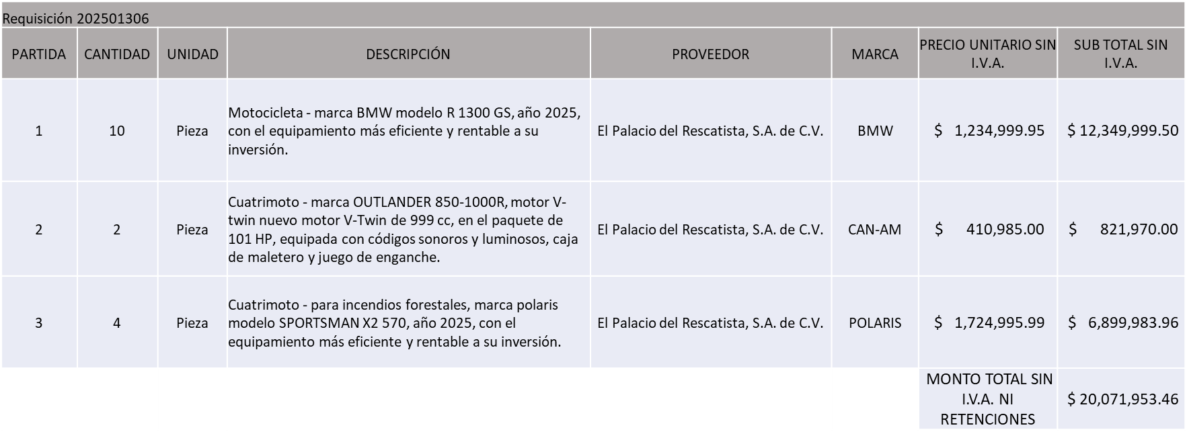

REQUISICIÓN 202501286
EL PALACIO DEL RESCATISTA, S.A. DE C.V., POR UN MONTO TOTAL SIN I.V.A. NI RETENCIONES DE $ 3,535,956.00

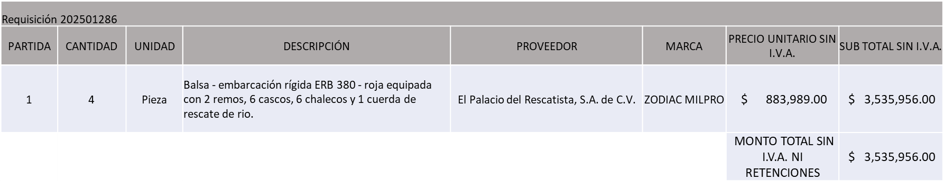
REQUISICIÓN 202501439
EL PALACIO DEL RESCATISTA, S.A. DE C.V., POR UN MONTO TOTAL SIN I.V.A. NI RETENCIONES DE $ 727,952.00

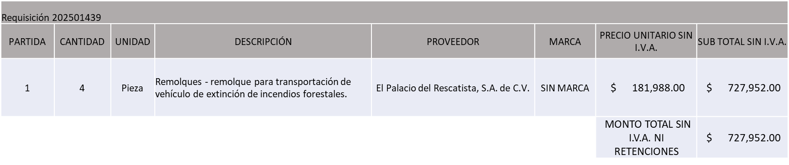

MONTO TOTAL GLOBAL SIN I.V.A. NI RETENCIONES DE $ 24,335,861.46
La convocante tendrá 10 días hábiles para emitir la orden de compra / pedido posterior a la emisión del fallo.

El proveedor adjudicado tendrá 5 días hábiles después de la notificación vía correo electrónico por parte de la convocante (por el personal autorizado para este fin) para la recepción firma y entrega de la orden de compra/pedido, previa entrega de garantía correspondiente.

Si el interesado no firma el contrato por causas imputables al mismo, la convocante podrá sin necesidad de un nuevo procedimiento, adjudicar el contrato al licitante que haya obtenido el segundo lugar, siempre que la diferencia en precio con respecto a la proposición inicialmente adjudicada no sea superior a un margen del diez por ciento.

El contrato deberá ser firmado por el representante legal que figure en el acta constitutiva de la empresa o en su defecto cualquier persona que cuente con poder notarial correspondiente.

El área requirente será la responsable de elaborar los trámites administrativos correspondientes para solicitar la elaboración del contrato, así como el seguimiento del trámite de pago correspondiente.

Todo esto con fundamento en lo dispuesto por los artículos 107, 108, 113, 119 y demás relativos del Reglamento de Compras, Enajenaciones y Contratación de Servicios del Municipio de Zapopan, Jalisco.

Dialhery Diaz González, representante suplente del Presidente del Comité de Adquisiciones, solicita a los Integrantes del Comité de Adquisiciones el uso de la voz, a Jaime Alberto Moreno Cacho, adscrito a Coordinación Municipal de Protección Civil y Bomberos adscrita a la Secretaría del Ayuntamiento, los que estén por la afirmativa sírvanse manifestando levantando su mano.

Aprobado por unanimidad de votos por parte de los integrantes del Comité presentes.

Jaime Alberto Moreno Cacho, adscrito a Coordinación Municipal de Protección Civil y Bomberos adscrita a la Secretaría del Ayuntamiento, dio contestación a las observaciones realizadas por los Integrantes del Comité de Adquisiciones.

Dialhery Díaz González, representante suplente del Presidente del Comité de Adquisiciones, comenta De conformidad con el artículo 24, fracción VII del Reglamento de Compras, Enajenaciones y Contratación de Servicios del Municipio de Zapopan, Jalisco, se somete a su resolución para su aprobación de fallo por parte de los integrantes del Comité de Adquisiciones a favor del proveedor EL PALACIO DEL RESCATISTA, S.A. DE C.V., los que estén por la afirmativa, sírvanse manifestarlo levantando su mano.

Aprobado por Unanimidad de votos por parte de los integrantes del Comité presentes.

Número de Cuadro: 02.22.2025
Licitación Pública Local con Participación del Comité: 202501087, 202501089, 202501090, 202501091, 202501092, 202501097 y 202501102 Ronda 04
Área Requirente: Coordinación Municipal de Protección Civil y Bomberos adscrita a la Secretaría del Ayuntamiento
Objeto de licitación: Adquisición de Equipos de Telecomunicaciones y Radiocomunicaciones

Se pone a la vista el expediente de donde se desprende lo siguiente:

Proveedores que cotizan:

- Grupo Computerland México, S.A. de C.V.
- Universal en Comunicación, S.A. de C.V.
- RSS Digital, S.A. de C.V.

Los licitantes cuyas proposiciones fueron desechadas:

Licitante | Motivo
Grupo Computerland México, S.A. de C.V. | Requisiciones cotizadas: 202501087, 202501089, 202501090, 202501091, 202501092, 202501097 y 202501102.  Licitante No Solvente  Posterior al acto de presentación y apertura de proposiciones se detectó, que:  Las actividades económicas plasmadas en su Constancia de Situación Fiscal no guardan relación con el objeto de la presente Licitación.  Presenta propuesta Económica por encima del 10% de la media del estudio de mercado en las Requisición 202501087 de conformidad al Artículo 71 de la Ley de Compras Gubernamentales, Enajenaciones y Contratación de Servicios del Estado de Jalisco y sus Municipios.
Universal en Comunicación, S.A. de C.V. | Licitante No Solvente  Posterior al acto de presentación y apertura de proposiciones se detectó, que:  La propuesta no se encuentra firmada en su totalidad por el Representante Legal Facultado distinto de lo establecido en Bases de licitación “Forma en la que se deberán presentar las proposiciones” página 6. (Folio 136)
RSS Digital, S.A. de C.V. | Requisiciones cotizadas: 202501087, 202501089, 202501090, 202501091, 202501092 y 202501097.  Licitante No Solvente  De conformidad a la evaluación por parte de la Coordinación Municipal de Protección Civil y Bomberos adscrita a la Secretaría del Ayuntamiento mediante oficio 04020003/2025/1035  No cumple con la fecha de entrega solicitada en bases página 24, Folio 000209  Posterior al acto de presentación y apertura de proposiciones se detectó, que:  Presenta propuesta Económica por encima del 10% de la media del estudio de mercado en las Requisiciones 202501087, 202501090, 202501091 y 202501097 de conformidad al Artículo 71 de la Ley de Compras Gubernamentales, Enajenaciones y Contratación de Servicios del Estado de Jalisco y sus Municipios.

Los licitantes cuyas proposiciones resultaron solventes son los que se muestran en el siguiente cuadro:

NINGÚN LICITANTE RESULTÓ SOLVENTE
El responsable de la evaluación de las proposiciones:

Nombre | Cargo
CMTE. Mario Alberto Espinoza Ceballos | Coordinador Municipal de Protección Civil y Bomberos de Zapopan
CMTE. Alhy Daniel Núñez Quiroz | Director de Planificación
Mediante oficio de análisis técnico número: 04020003/2025/1035

NOTA: Posterior al acto de presentación y apertura de proposiciones realizada el día 21 de Octubre del 2025 y de conformidad a la evaluación mediante oficio No. 04020003/2025/1035 emitido por parte de la Coordinación Municipal de Protección Civil y Bomberos adscrita a la Secretaría del Ayuntamiento se detectó que de las 03 propuestas presentadas, ninguno de los licitantes cumplió con las especificaciones técnicas y/o económicas, ya que no fueron presentadas con la totalidad de los requisitos indicados en las bases de la presente licitación, por lo que conforme al Artículo 71 de la Ley de Compras Gubernamentales, Enajenaciones y Contratación de Servicios del Estado de Jalisco y sus Municipios, y en términos del Artículo 86 del Reglamento de Compras, Enajenaciones y Contratación de Servicios del Municipio de Zapopan, se procede a declarar desierta solicitándose autorización para su cancelación debido a no contar con el tiempo necesario para una quinta ronda y recepción de artículos, en el presente ejercicio fiscal.

Dialhery Díaz González, representante suplente del Presidente del Comité de Adquisiciones, comenta de conformidad con el artículo 24, fracción VII del Reglamento de Compras, Enajenaciones y Contratación de Servicios del Municipio de Zapopan, Jalisco, se somete a su consideración por parte de los integrantes del Comité de Adquisiciones, se proceda a declararla desierta solicitándose autorización para su cancelación debido a no contar con el tiempo necesario para una quinta ronda y recepción de artículos, en el presente ejercicio fiscal, los que estén por la afirmativa, sírvanse manifestarlo levantando su mano.

Aprobado por Unanimidad de votos por parte de los integrantes del Comité presentes

Número de Cuadro: 03.22.2025
Licitación Pública Local con Participación del Comité: 202501544, 202501545, 202501546, 202501547, 202501548 y 202501549
Área Requirente: Dirección de Turismo y Centro Histórico adscrita a la Coordinación General de Desarrollo Económico y Combate a la Desigualdad
Objeto de licitación: Renovación de Iluminación de los Arcos de Zapopan

Se pone a la vista el expediente de donde se desprende lo siguiente:

Proveedores que cotizan:

- Egea Innovation, S. de R.L. de C.V.
- LE Ingenieros Constructores Eléctricos Sustentables, S. de R.L. de C.V.

Los licitantes cuyas proposiciones fueron desechadas:

Licitante | Motivo
LE Ingenieros Constructores Eléctricos Sustentables, S. de R.L. de C.V. | Licitante No Solvente  Posterior al acto de presentación y apertura de proposiciones se detectó, que:  Presenta Anexo 4 como "Carta de estratificación" de manera incompleta, mismo que pertenece a la redacción del formato anterior de las bases por lo que no lo presenta tal como se solicita en bases de licitación página 32.

Los licitantes cuyas proposiciones resultaron solventes son los que se muestran en el siguiente cuadro:

EGEA INNOVATION, S. DE R.L. DE C.V.

SE ANEXA TABLA EN EXCEL

El responsable de la evaluación de las proposiciones:

Nombre | Cargo
Bibiana Marcela Tenorio Orozco | Dirección de Turismo y Centro Histórico
Salvador Villaseñor Aldama | Coordinador General de Desarrollo Económico y Combate a la Desigualdad

Mediante oficio de análisis técnico número: 08090000/2025/801

NOTA: De conformidad a la evaluación mediante oficio 08090000/2025/801 emitido por parte de la Dirección de Turismo y Centro Histórico adscrita a la Coordinación General de Desarrollo Económico y Combate a la Desigualdad, mismo que refiere de las 02 propuestas presentadas, una cumple con los requerimientos técnicos, económicos, así como los puntos adicionales solicitados en las bases de licitación, por lo que se sugiere dictaminar el fallo al único licitante solvente.

Cabe hacer mención que el Licitante solicita en su propuesta un anticipo de hasta un 50% del monto total de la Orden de Compra correspondiente a la requisición 202501544, esto de conformidad al Artículo 78 de la Ley de Compras Gubernamentales, Enajenaciones y Contratación de Servicios del Estado de Jalisco y sus Municipios.

En virtud de lo anterior y de acuerdo a los criterios establecidos en bases, al ofertar en mejores condiciones se pone a consideración por parte del área requirente la adjudicación a favor de:

REQUISICIÓN 202501544
EGEA INNOVATION, S. DE R.L. DE C.V., POR UN MONTO TOTAL SIN I.V.A. NI RETENCIONES DE $ 6,788,929.79

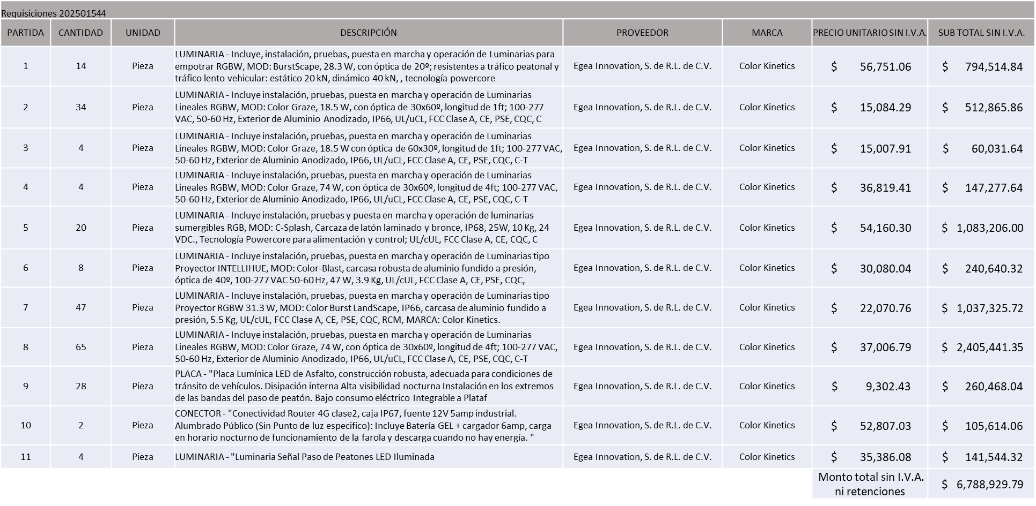
REQUISICIÓN 202501545
EGEA INNOVATION, S. DE R.L. DE C.V., POR UN MONTO TOTAL SIN I.V.A. NI RETENCIONES DE $ 96,565.98

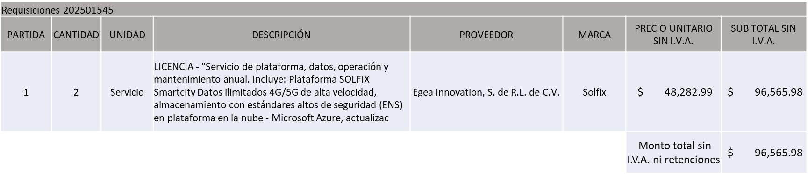
REQUISICIÓN 202501546
EGEA INNOVATION, S. DE R.L. DE C.V., POR UN MONTO TOTAL SIN I.V.A. NI RETENCIONES DE $ 74,661.19

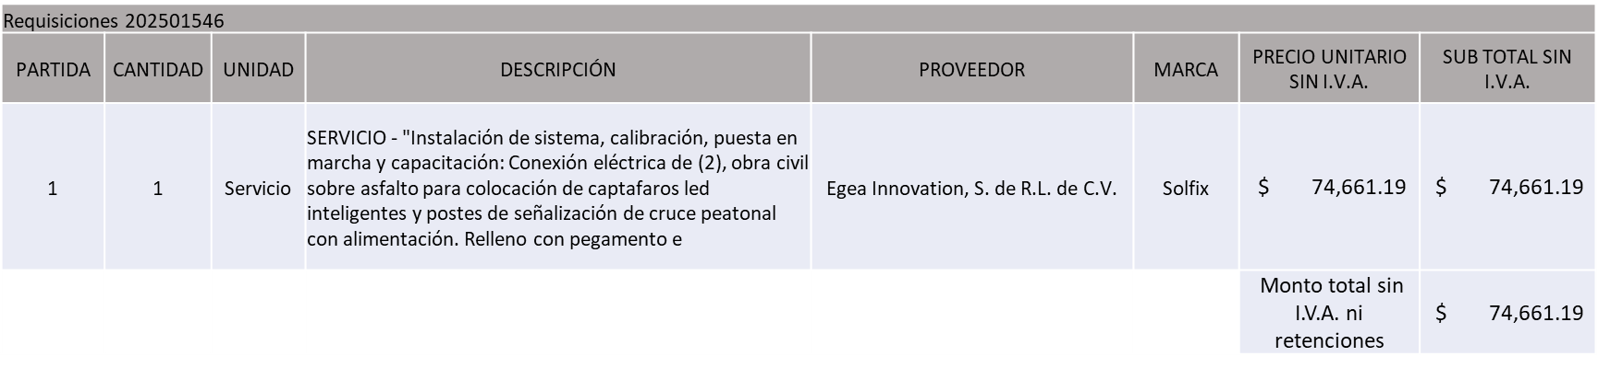

REQUISICIÓN 202501547
EGEA INNOVATION, S. DE R.L. DE C.V., POR UN MONTO TOTAL SIN I.V.A. NI RETENCIONES DE $ 306,625.23

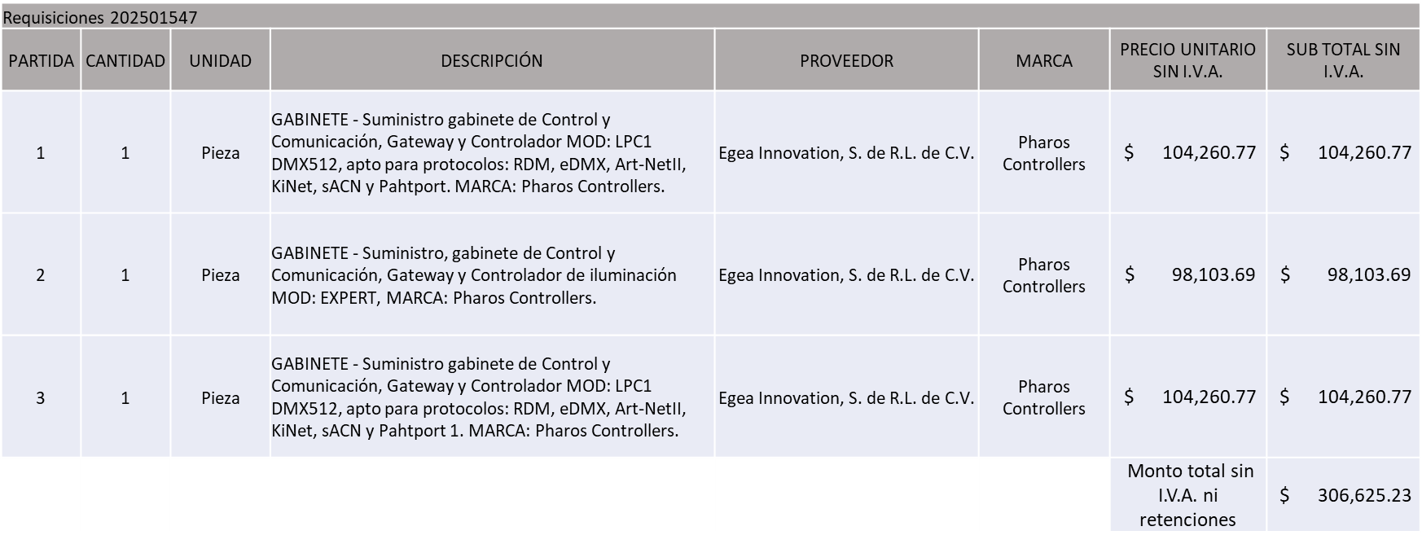
REQUISICIÓN 202501548
EGEA INNOVATION, S. DE R.L. DE C.V., POR UN MONTO TOTAL SIN I.V.A. NI RETENCIONES DE $ 139,616.96

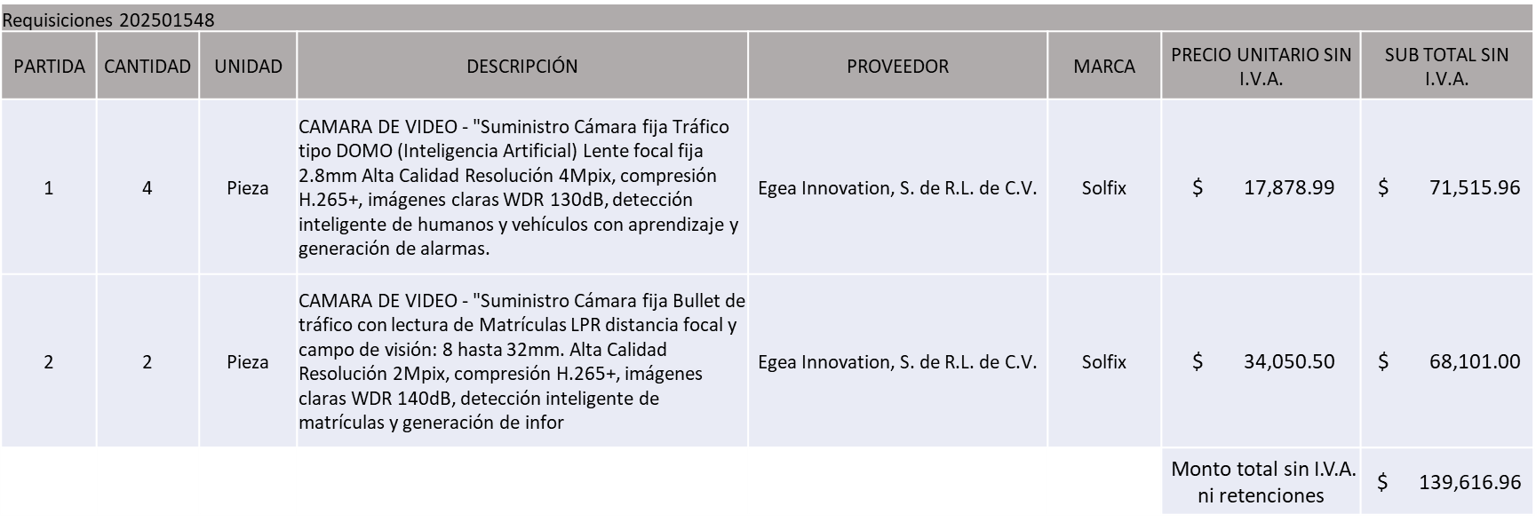

REQUISICIÓN 202501549
EGEA INNOVATION, S. DE R.L. DE C.V., POR UN MONTO TOTAL SIN I.V.A. NI RETENCIONES DE $ 259,214.04

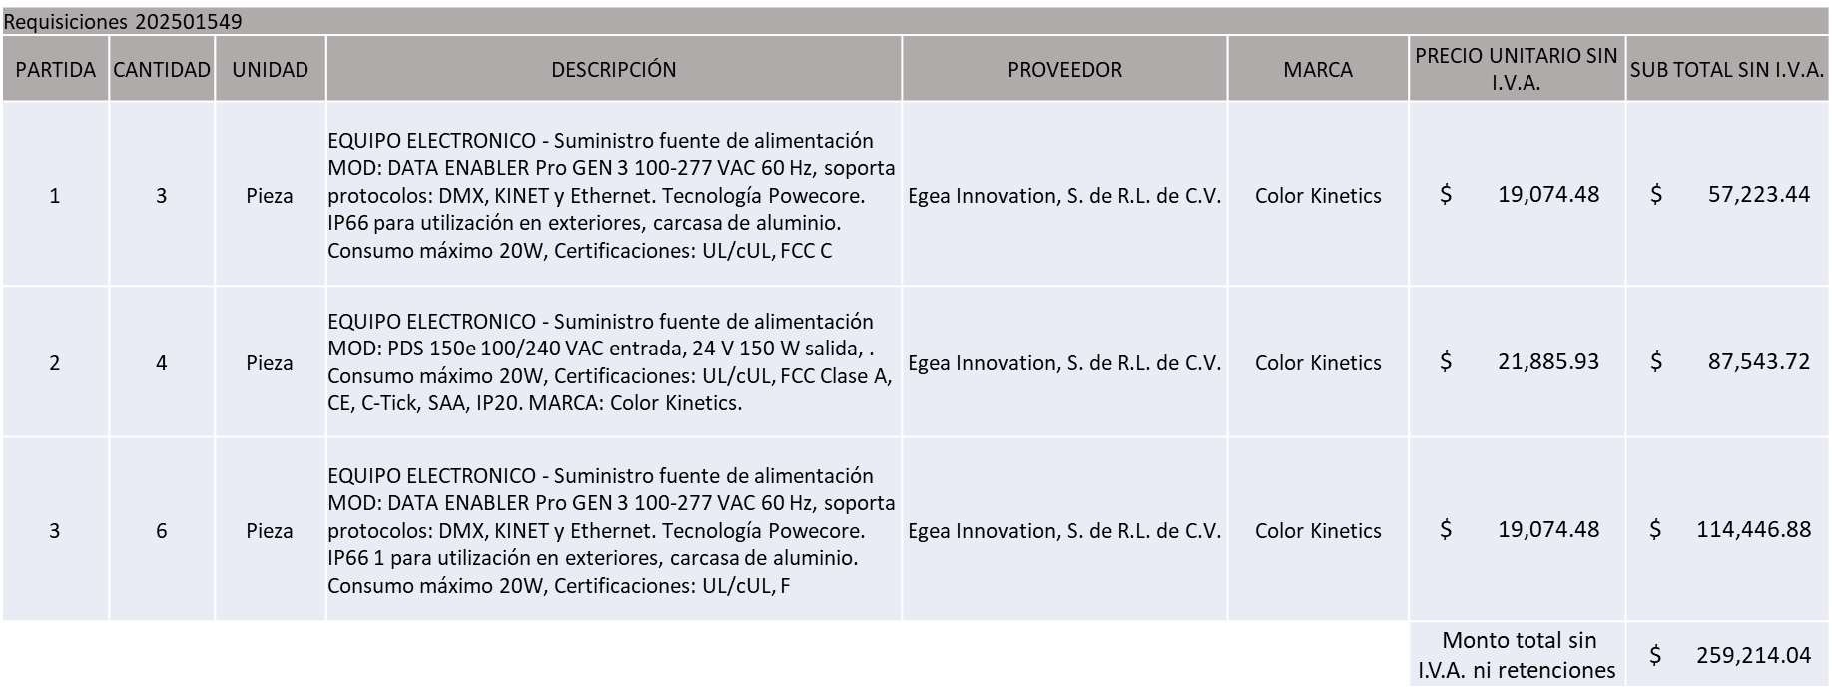

MONTO TOTAL SIN I.V.A. NI RETENCIONES DE $ 7,665,613.19
La convocante tendrá 10 días hábiles para emitir la orden de compra / pedido posterior a la emisión del fallo.

El proveedor adjudicado tendrá 5 días hábiles después de la notificación vía correo electrónico por parte de la convocante (por el personal autorizado para este fin) para la recepción firma y entrega de la orden de compra/pedido, previa entrega de garantía correspondiente.
Si el interesado no firma el contrato por causas imputables al mismo, la convocante podrá sin necesidad de un nuevo procedimiento, adjudicar el contrato al licitante que haya obtenido el segundo lugar, siempre que la diferencia en precio con respecto a la proposición inicialmente adjudicada no sea superior a un margen del diez por ciento.
El contrato deberá ser firmado por el representante legal que figure en el acta constitutiva de la empresa o en su defecto cualquier persona que cuente con poder notarial correspondiente.

El área requirente será la responsable de elaborar los trámites administrativos correspondientes para solicitar la elaboración del contrato, así como el seguimiento del trámite de pago correspondiente.

Todo esto con fundamento en lo dispuesto por los artículos 107, 108, 113, 119 y demás relativos del Reglamento de Compras, Enajenaciones y Contratación de Servicios del Municipio de Zapopan, Jalisco.
Dialhery Díaz González, representante suplente del Presidente del Comité de Adquisiciones, comenta de conformidad con el artículo 24, fracción VII del Reglamento de Compras, Enajenaciones y Contratación de Servicios del Municipio de Zapopan, Jalisco, se somete a su resolución para su aprobación de fallo por parte de los integrantes del Comité de Adquisiciones a favor del proveedor EGEA INNOVATION, S. DE R.L. DE C.V., los que estén por la afirmativa, sírvanse manifestarlo levantando su mano.

Aprobado por Unanimidad de votos por parte de los integrantes del Comité presentes

Número de Cuadro: 04.22.2025
Licitación Pública Local con Participación del Comité: 202501373
Área Requirente: Dirección de Parques y Jardines adscrita a la Coordinación General de Servicios Municipales
Objeto de licitación: Adquisición de Maquinaria y Equipo Agropecuario

Se pone a la vista el expediente de donde se desprende lo siguiente:
Proveedores que cotizan:

- Vermeer Equipment de México, S.A. de C.V.
- Fortex Maquinaria y Equipo, S.A. de C.V.
- Agroteg Equipos y Herramientas del Valle, S.A. de C.V.

Los licitantes cuyas proposiciones fueron desechadas:

Licitante | Motivo
Vermeer Equipment de México, S.A. de C.V. | Licitante No Solvente  Posterior al acto de presentación y apertura de proposiciones se detectó, que:  El asentamiento manifestado en la Constancia de Situación Fiscal presentada en su propuesta, corresponde a una Entidad Federativa distinta al estado de Jalisco, toda vez que el presente proceso es de carácter Local de conformidad a lo establecido en página 01, apartado “Quienes podrán participar” página 14, de Bases de Licitación.  No presenta Comprobante Fiscal Digital por Internet (CFDI) del pago del Impuesto sobre Nómina del Estado, de conformidad a lo solicitado en página 06, apartado “Documentos a integrar a la propuesta”, numeral 10, de Bases de Licitación.
Agroteg Equipos y Herramientas del Valle, S.A. de C.V. | Licitante No Solvente  Posterior al acto de presentación y apertura de proposiciones se detectó, que:  No presenta Copia simple del Registro ante la Secretaria del Trabajo Federal (REPSE) para el caso de subcontrataciones en los procesos de licitación el participante que desee subcontratar personal, donde se le acredite para el manejo de subcontratación de personal, ni carta manifiesto.  La propuesta no se encuentra firmada en su totalidad por el Representante Legal Facultado (Folios 196 y 197), distinto de lo solicitado en Bases página 05, apartado “Forma en la que se deberán presentar las proposiciones” numeral 4

Los licitantes cuyas proposiciones resultaron solventes son los que se muestran en el siguiente cuadro:

FORTEX MAQUINARIA Y EQUIPO, S.A. DE C.V.

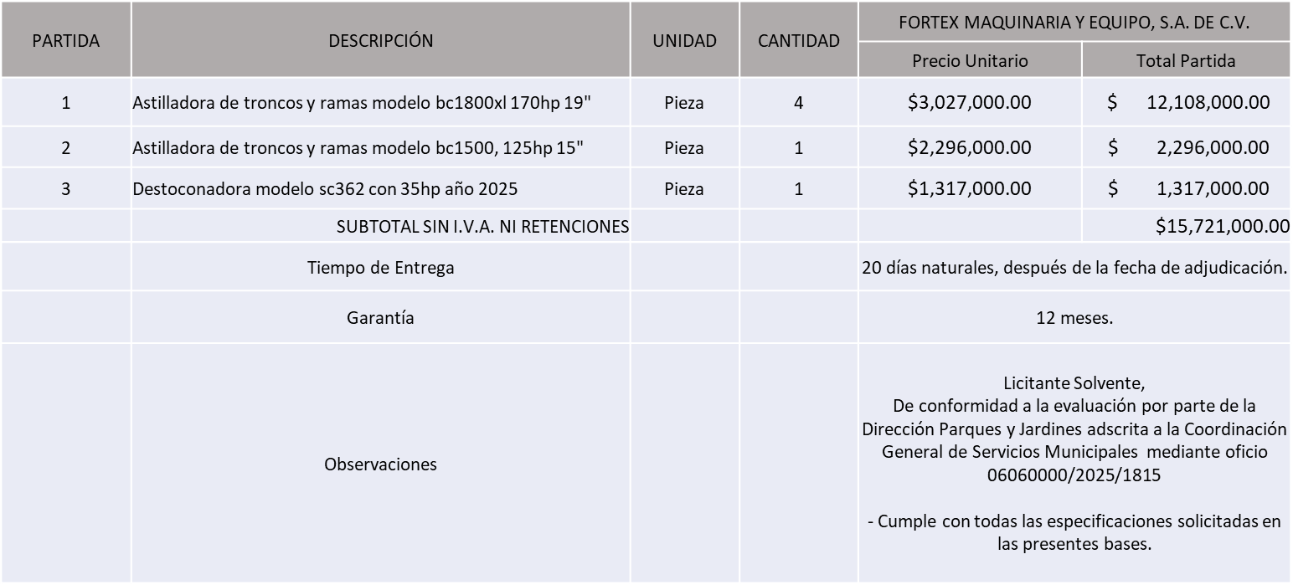

El responsable de la evaluación de las proposiciones:

Nombre | Cargo
Miriam Lucia Cerna Fernández | Directora de Parques y Jardines
Carlos Alejandro Vázquez Ortiz | Coordinador General de Servicios Municipales

Mediante oficio de análisis técnico número: 06060000/2025/1815

NOTA: De conformidad a la evaluación mediante oficio 06060000/2025/1815 emitido por parte de la Dirección de Parques y Jardines adscrita a la Coordinación General de Servicios Municipales, mismo que refiere que de las 03 propuestas presentadas, 01 cumple con los requerimientos técnicos y económicos, así como los puntos adicionales solicitados en las bases de licitación, por lo que se sugiere dictaminar el fallo al único licitante solvente.

En virtud de lo anterior y de acuerdo a los criterios establecidos en bases, al ofertar en mejores condiciones se pone a consideración por parte del área requirente la adjudicación a favor de:

FORTEX MAQUINARIA Y EQUIPO, S.A. DE C.V., POR UN MONTO TOTAL SIN I.V.A. NI RETENCIONES DE $ 15,721,000.00

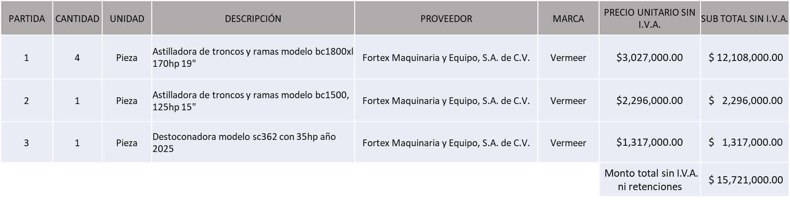

La convocante tendrá 10 días hábiles para emitir la orden de compra / pedido posterior a la emisión del fallo.

El proveedor adjudicado tendrá 5 días hábiles después de la notificación vía correo electrónico por parte de la convocante (por el personal autorizado para este fin) para la recepción firma y entrega de la orden de compra/pedido, previa entrega de garantía correspondiente.

Si el interesado no firma el contrato por causas imputables al mismo, la convocante podrá sin necesidad de un nuevo procedimiento, adjudicar el contrato al licitante que haya obtenido el segundo lugar, siempre que la diferencia en precio con respecto a la proposición inicialmente adjudicada no sea superior a un margen del diez por ciento.

El contrato deberá ser firmado por el representante legal que figure en el acta constitutiva de la empresa o en su defecto cualquier persona que cuente con poder notarial correspondiente.

El área requirente será la responsable de elaborar los trámites administrativos correspondientes para solicitar la elaboración del contrato, así como el seguimiento del trámite de pago correspondiente.

Todo esto con fundamento en lo dispuesto por los artículos 107, 108, 113, 119 y demás relativos del Reglamento de Compras, Enajenaciones y Contratación de Servicios del Municipio de Zapopan, Jalisco
Dialhery Díaz González, representante suplente del Presidente del Comité de Adquisiciones, comenta de conformidad con el artículo 24, fracción VII del Reglamento de Compras, Enajenaciones y Contratación de Servicios del Municipio de Zapopan, Jalisco, , se somete a su resolución para su aprobación de fallo por parte de los integrantes del Comité de Adquisiciones a favor del proveedor, FORTEX MAQUINARIA Y EQUIPO, S.A. DE C.V., los que estén por la afirmativa, sírvanse manifestarlo levantando su mano.

Aprobado por Mayoría de votos por parte de los integrantes del Comité presentes, con un voto en contra por parte del Representante Titular de la Cámara Nacional de Comercio, Servicios y Turismo de Guadalajara, Rogelio Alejandro Muñoz Prado y una abstención por parte del Representante Suplente del Consejo Mexicano de Comercio Exterior de Occidente, Silvia Jacqueline Martin del Campo Partida.

Número de Cuadro: 05.22.2025
Licitación Pública Local con Participación del Comité: 202501612, 202501614 y 202501616
Área Requirente: Dirección de Alumbrado Público adscrita a la Coordinación General de Servicios Municipales
Objeto de licitación: Adquisición de Material Eléctrico y Electrónico para Proyecto Av. Vallarta y Túneles
Se pone a la vista el expediente de donde se desprende lo siguiente:

Proveedores que cotizan:

- Comsare Comercializadora, S.A. de C.V.
- Mónica Granja Verduzco
- Lucendi, S. de R.L. de C.V.
- Operadora Comercial Nace, S.A. de C.V.

Los licitantes cuyas proposiciones fueron desechadas:

Licitante | Motivo
Comsare Comercializadora, S.A. de C.V.  De acuerdo al registro al momento de recibir las muestras le corresponde el número 1 | Licitante No Solvente  Posterior al acto de presentación y apertura de proposiciones se detectó, que:  No presenta copia simple del registro ante la Secretaría del Trabajo Federal (REPSE), Solicitado en el apartado Documentos a Integrar a la propuesta, pagina 9 de Bases de licitación, ni carta manifiesto.
Mónica Granja Verduzco  De acuerdo al registro al momento de recibir las muestras le corresponde el número 4 | Licitante No Solvente  Posterior al acto de presentación y apertura de proposiciones se detectó, que:  Los documentos que contiene la propuesta en su mayoría no se encuentran dirigidos al Comité de Adquisiciones del Municipio de Zapopan, motivo de desechamiento conforme a lo establecido en Bases página 7 numeral 3
Lucendi, S. de R.L. de C.V.  De acuerdo al registro al momento de recibir las muestras le corresponde el número 2 | Licitante No Solvente  Posterior al acto de presentación y apertura de proposiciones se detectó, que:  No presenta formato de Opinión de Cumplimiento de Obligaciones Fiscales en Materia de Seguridad Social (IMSS); solicitado en el apartado Documentos a Integrar a la propuesta, pagina 9 de Bases de licitación.  No presenta Constancia de Situación Fiscal en Materia de Aportaciones Patronales y Enteros de Descuentos Vigentes (INFONAVIT); solicitado en el apartado Documentos a Integrar a la propuesta, pagina 9 de Bases de licitación.

Los licitantes cuyas proposiciones resultaron solventes son los que se muestran en el siguiente cuadro:

OPERADORA COMERCIAL NACE, S.A. DE C.V.

SE ANEXA TABLA EN EXCEL

El responsable de la evaluación de las proposiciones:

Nombre | Cargo
Víctor Manuel Jiménez Sánchez | Director de Alumbrado Público
Carlos Alejandro Vázquez Ortiz | Coordinador General de Servicios Municipales
Mediante oficio de análisis técnico número: 06010000/2025/00339

NOTA: De conformidad a la evaluación mediante oficio 06010000/2025/00339 emitido por parte de la Dirección de Alumbrado Público adscrita a la Coordinación General de Servicios Municipales, mismo que refiere que de las 04 propuestas presentadas, 1 (uno) cumple con los requerimientos técnicos, económicos y muestras, así como los puntos adicionales solicitados en las bases de licitación, por lo que se sugiere dictaminar el fallo al único licitante solvente.

En virtud de lo anterior y de acuerdo a los criterios establecidos en bases, al ofertar en mejores condiciones se pone a consideración por parte del área requirente la adjudicación a favor de:

REQUISICIÓN 202501612
OPERADORA COMERCIAL NACE, S.A. DE C.V., POR UN MONTO TOTAL SIN I.V.A. NI RETENCIONES DE $ 16,991,600.00

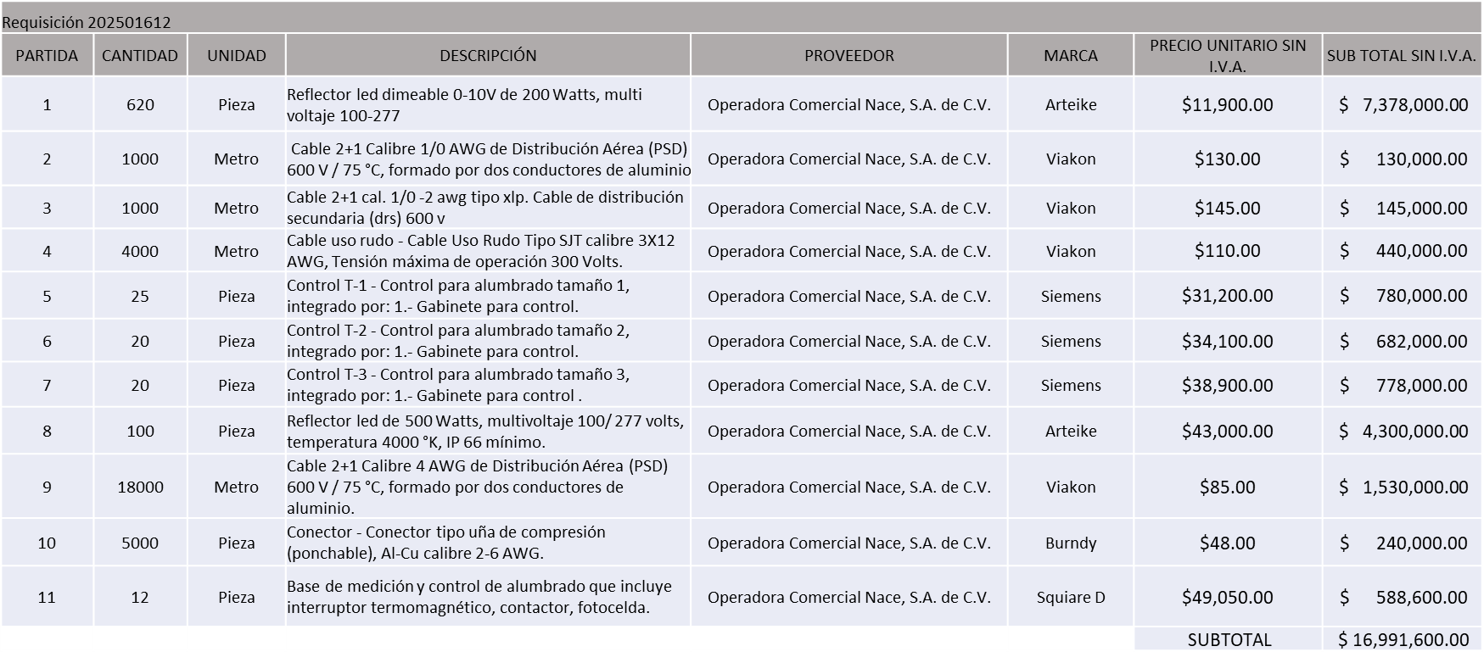

REQUISICIÓN 202501614
OPERADORA COMERCIAL NACE, S.A. DE C.V., POR UN MONTO TOTAL SIN I.V.A. NI RETENCIONES DE $ 3,194,488.04

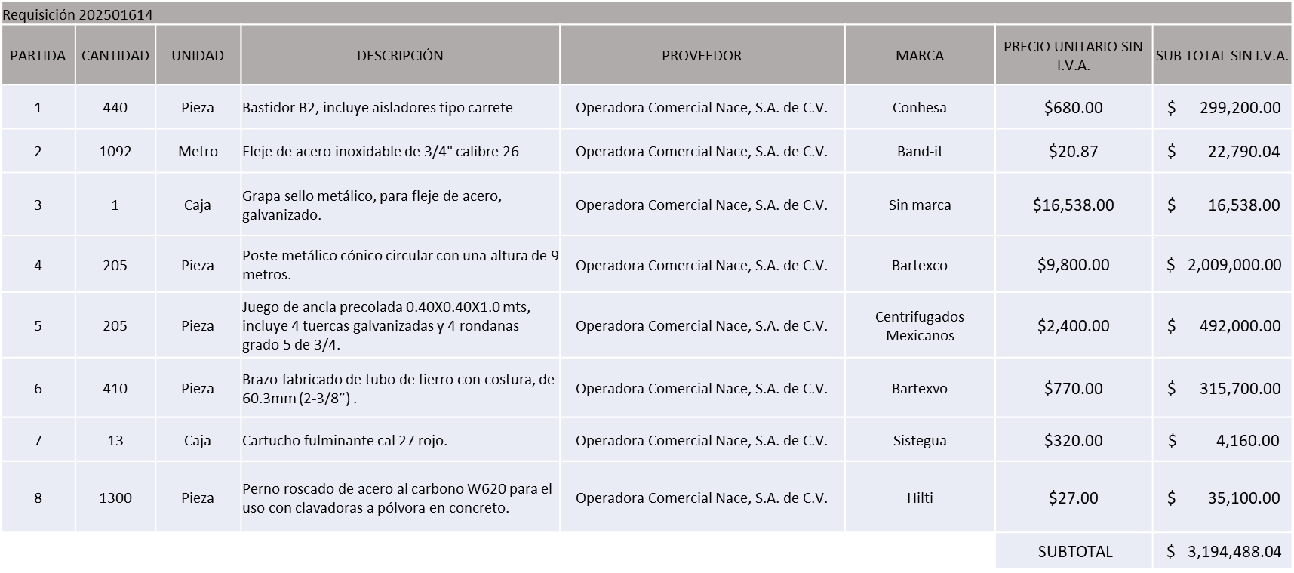

REQUISICIÓN 202501616
OPERADORA COMERCIAL NACE, S.A. DE C.V., POR UN MONTO TOTAL SIN I.V.A. NI RETENCIONES DE $ 22,561,266.00

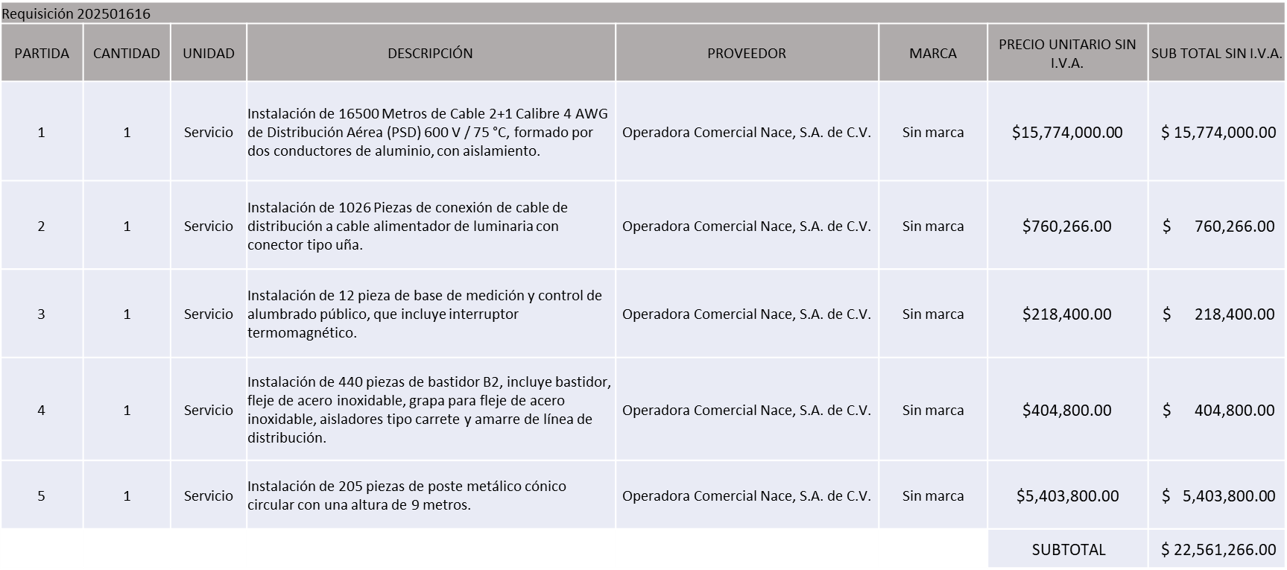
MONTO TOTAL GLOBAL SIN I.V.A. NI RETENCIONES DE $ 42,747,354.04

La convocante tendrá 10 días hábiles para emitir la orden de compra / pedido posterior a la emisión del fallo.

El proveedor adjudicado tendrá 5 días hábiles después de la notificación vía correo electrónico por parte de la convocante (por el personal autorizado para este fin) para la recepción firma y entrega de la orden de compra/pedido, previa entrega de garantía correspondiente.

Si el interesado no firma el contrato por causas imputables al mismo, la convocante podrá sin necesidad de un nuevo procedimiento, adjudicar el contrato al licitante que haya obtenido el segundo lugar, siempre que la diferencia en precio con respecto a la proposición inicialmente adjudicada no sea superior a un margen del diez por ciento.

El contrato deberá ser firmado por el representante legal que figure en el acta constitutiva de la empresa o en su defecto cualquier persona que cuente con poder notarial correspondiente.

El área requirente será la responsable de elaborar los trámites administrativos correspondientes para solicitar la elaboración del contrato, así como el seguimiento del trámite de pago correspondiente.

Todo esto con fundamento en lo dispuesto por los artículos 107, 108, 113, 119 y demás relativos del Reglamento de Compras, Enajenaciones y Contratación de Servicios del Municipio de Zapopan, Jalisco

Dialhery Díaz González, representante suplente del Presidente del Comité de Adquisiciones, comenta de conformidad con el artículo 24, fracción VII del Reglamento de Compras, Enajenaciones y Contratación de Servicios del Municipio de Zapopan, Jalisco, se somete a su resolución para su aprobación de fallo por parte de los integrantes del Comité de Adquisiciones a favor del proveedor, OPERADORA COMERCIAL NACE, S.A. DE C.V., los que estén por la afirmativa, sírvanse manifestarlo levantando su mano.

Aprobado por Unanimidad de votos por parte de los integrantes del Comité presentes.

Número de Cuadro: 06.22.2025
Licitación Pública Nacional con Participación del Comité: 202501610
Área Requirente: Dirección de Pavimentos adscrita a la Coordinación General de Servicios Municipales
Objeto de licitación: Adquisición de Georadar
Se pone a la vista el expediente de donde se desprende lo siguiente:

Proveedores que cotizan:

- Leica Geosystems, S.A. de C.V.
- Ciberna, S.A. de C.V.
- Miguel Ángel Azpeytia Hernández
- Pasos Construcción e Ingeniería, S.A. de C.V.
- Abastecedora Principal Nacional, S.A. de C.V.

Los licitantes cuyas proposiciones fueron desechadas:

Licitante | Motivo
Leica Geosystems, S.A. de C.V. | Licitante No Solvente  Posterior al acto de presentación y apertura de proposiciones se detectó, que:  Presenta Carta de Proposición (Anexo 3) de manera incompleta toda vez que no especifica nombre de socios y accionistas, hasta nivel en que únicamente se trate de personas físicas, de conformidad a lo establecido en el apartado documentos a integrar a la propuesta página 5, 23 y 24 de bases de licitación.
Ciberna, S.A. de C.V. | Licitante No Solvente  Posterior al acto de presentación y apertura de proposiciones se detectó, que:  Presenta Anexo 5 (Acreditación Legal), de manera incompleta toda vez que los licitantes no inscritos o actualizados como Proveedor Municipal, deberán acreditar su existencia legal y personalidad jurídica para efectos de la suscripción de las proposiciones, mediante el anexo 5 y en caso de personas morales deberán presentar copia de acta constitutiva, copia de poder notarial y copia de Identificación Oficial, de conformidad a lo establecido en el apartado documentos a integrar a la propuesta pagina 5 de bases de licitación.  No presenta comprobante fiscal digital por internet (CFDI) del pago del impuesto sobre nómina del estado, ni carta de justificación, motivo de desechamiento de conformidad a lo establecido en el apartado documentos a integrar a la propuesta página 6 de bases de licitación.
Miguel Ángel Azpeytia Hernández | Licitante No Solvente  Posterior al acto de presentación y apertura de proposiciones se detectó, que:  No presenta copia simple del registro ante la Secretaria del Trabajo Federal (REPSE) ni carta manifiesto, motivo de desechamiento de conformidad a lo establecido en el apartado documentos a integrar a la propuesta pagina 7 de bases de licitación.
Pasos Construcción e Ingeniería, S.A. de C.V. | Licitante No Solvente  Posterior al acto de presentación y apertura de proposiciones se detectó, que:  No presenta comprobante fiscal digital por internet (CFDI) del pago del impuesto sobre nómina del estado, ni carta de justificación, motivo de desechamiento de conformidad a lo establecido en el apartado documentos a integrar a la propuesta página 6 de bases de licitación.
Abastecedora Principal Nacional, S.A. de C.V. | Licitante No Solvente  Posterior al acto de presentación y apertura de proposiciones se detectó, que:  La propuesta no se encuentra firmada en su totalidad por el Representante Legal Facultado motivo de desechamiento conforme a lo establecido en Bases página 5, numeral 5.  Los documentos que contiene la propuesta en su mayoría no se encuentran dirigidos al Comité de Adquisiciones del Municipio de Zapopan, motivo de desechamiento conforme a lo establecido en Bases página 5, numeral 3

Los licitantes cuyas proposiciones resultaron solventes son los que se muestran en el siguiente cuadro:

NINGÚN LICITANTE RESULTÓ SOLVENTE

El responsable de la evaluación de las proposiciones:

Nombre | Cargo
David Abraham Tomás Chávez | Director de Pavimentos
Carlos Alejandro Vázquez Ortiz | Coordinador General de Servicios Municipales
Mediante oficio de análisis técnico número: 06070000/2025/454

NOTA: Posterior al acto de presentación y apertura de proposiciones realizada el día 23 de octubre del 2025 se detectó que de las 05 propuestas presentadas, ninguna cumplió con las especificaciones técnicas ya que no fueron presentadas con la totalidad de los requisitos indicados en las bases de la presente licitación, por lo que conforme al Artículo 71 de la Ley de Compras Gubernamentales, Enajenaciones y Contratación de Servicios del Estado de Jalisco y sus Municipios, y en términos del Artículo 86 del Reglamento de Compras, Enajenaciones y Contratación de Servicios del Municipio de Zapopan, se procede a declarar desierta solicitándose autorización para una siguiente ronda, Ronda 02 (Dos), esto al prevalecer la necesidad de adquirir dichos bienes.

Dialhery Diaz González, representante suplente del Presidente del Comité de Adquisiciones, solicita a los Integrantes del Comité de Adquisiciones el uso de la voz, a David Abraham Tomas Vázquez Chávez, Director de Pavimentos adscrita a la Coordinación General de Servicios Municipales, los que estén por la afirmativa sírvanse manifestando levantando su mano.

Aprobado por unanimidad de votos por parte de los integrantes del Comité presentes.

David Abraham Tomas Vázquez Chávez, Director de Pavimentos adscrita a la Coordinación General de Servicios Municipales, dio contestación a las observaciones realizadas por los Integrantes del Comité de Adquisiciones.

Dialhery Díaz González, representante suplente del Presidente del Comité de Adquisiciones, comenta de conformidad con el artículo 24, fracción VII del Reglamento de Compras, Enajenaciones y Contratación de Servicios del Municipio de Zapopan, Jalisco, se somete a su consideración por parte de los integrantes del Comité de Adquisiciones, se proceda a declararla desierta solicitándose autorización para una siguiente ronda, Ronda 02 (Dos), esto al prevalecer la necesidad de adquirir dichos bienes los que estén por la afirmativa, sírvanse manifestarlo levantando su mano.

Aprobado por Unanimidad de votos por parte de los integrantes del Comité presentes

Número de Cuadro: 07.22.2025
Licitación Pública Local con Participación del Comité: 202501541
Área Requirente: Dirección de Rastro Municipal adscrita a la Coordinación General de Infraestructura de Comercio y Servicios Comunitarios
Objeto de licitación: Servicio Integral de Mantenimiento Correctivo y Preventivo para Equipos e Instalaciones Esenciales

Se pone a la vista el expediente de donde se desprende lo siguiente:

Proveedores que cotizan:

- Polirefacciones de Occidente, S.A. de C.V.
- Manuel Rodrigo Rosales Tapía

Los licitantes cuyas proposiciones fueron desechadas:

Licitante | Motivo
Manuel Rodrigo Rosales Tapía | Licitante No Solvente  Posterior al acto de presentación y apertura de proposiciones se detectó por parte del área convocante, qué:  No presenta Constancia de Visita (Anexo 7), conforme página 7 numeral 7.  No presenta Comprobante Fiscal Digital por Internet (CFDI) del pago del Impuesto sobre Nómina del Estado, ni carta de justificación de motivos; conforme a página 8, numeral 10.  No presenta formato de Opinión de Cumplimiento de Obligaciones Fiscales en Materia de Seguridad Social (IMSS); conforme a página 8, numeral 11.  No presenta Constancia de Situación Fiscal en Materia de Aportaciones Patronales y Enteros de Descuentos Vigentes (INFONAVIT); conforme a página 8, numeral 12.  Las actividades económicas plasmadas en su Constancia de Situación Fiscal no guardan relación con el objeto de la presente Licitación, conforme a páginas 7 y 8, numeral 9.

Los licitantes cuyas proposiciones resultaron solventes son los que se muestran en el siguiente cuadro:

POLIREFACCIONES DE OCCIDENTE, S.A. DE C.V.

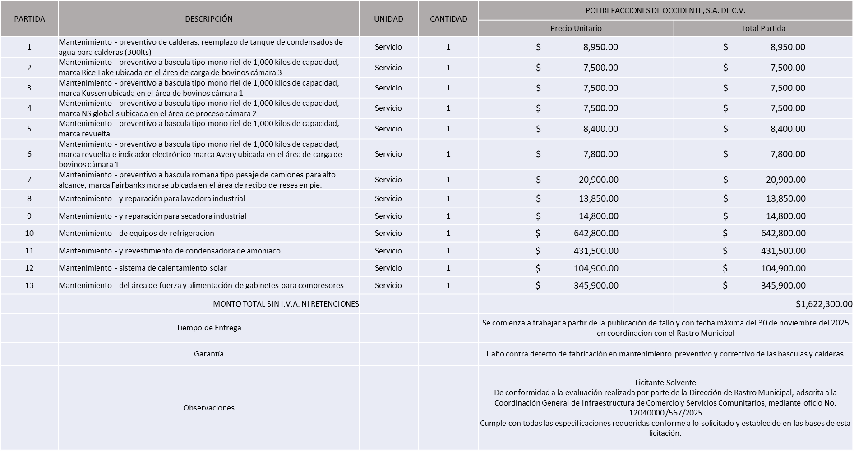

El responsable de la evaluación de las proposiciones:

Nombre | Cargo
Guillermo Jiménez López | Director de Rastro Municipal
Alexis Esperanza Calderón Unda | Coordinadora General de Infraestructura de Comercio y Servicios Comunitarios
Mediante oficio de análisis técnico número: 12040000/567/2025

NOTA: De conformidad a la evaluación mediante oficio No. 12040000 /567/2025 emitido por parte de la Dirección de Rastro Municipal adscrita a la Coordinación General de Infraestructura de Comercio y Servicios Comunitarios, mismo que refiere que de las 02 propuestas presentadas, 01 cumple con los requerimientos técnicos, económicos, así como los puntos adicionales solicitados en las bases de licitación, por lo que se sugiere dictaminar el fallo a favor del único licitante solvente.

En virtud de lo anterior y de acuerdo a los criterios establecidos en bases, al ofertar en mejores condiciones se pone a consideración por parte del área requirente la adjudicación a favor de:

POLIREFACCIONES DE OCCIDENTE, S.A. DE C.V., POR UN MONTO TOTAL SIN I.V.A. NI RETENCIONES DE $ 1,622,300.00

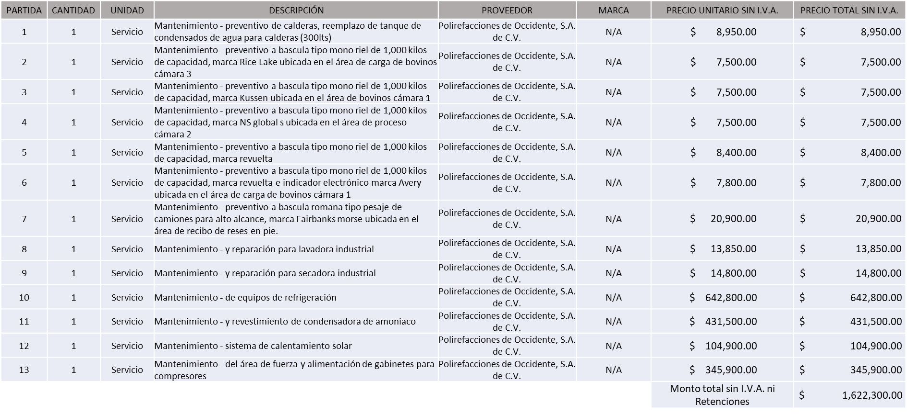

La convocante tendrá 10 días hábiles para emitir la orden de compra / pedido posterior a la emisión del fallo.

El proveedor adjudicado tendrá 5 días hábiles después de la notificación vía correo electrónico por parte de la convocante (por el personal autorizado para este fin) para la recepción firma y entrega de la orden de compra/pedido, previa entrega de garantía correspondiente.

Si el interesado no firma el contrato por causas imputables al mismo, la convocante podrá sin necesidad de un nuevo procedimiento, adjudicar el contrato al licitante que haya obtenido el segundo lugar, siempre que la diferencia en precio con respecto a la proposición inicialmente adjudicada no sea superior a un margen del diez por ciento.

El contrato deberá ser firmado por el representante legal que figure en el acta constitutiva de la empresa o en su defecto cualquier persona que cuente con poder notarial correspondiente.

El área requirente será la responsable de elaborar los trámites administrativos correspondientes para solicitar la elaboración del contrato, así como el seguimiento del trámite de pago correspondiente.

Todo esto con fundamento en lo dispuesto por los artículos 107, 108, 113, 119 y demás relativos del Reglamento de Compras, Enajenaciones y Contratación de Servicios del Municipio de Zapopan, Jalisco.

Dialhery Díaz González, representante suplente del Presidente del Comité de Adquisiciones, comenta de conformidad con el artículo 24, fracción VII del Reglamento de Compras, Enajenaciones y Contratación de Servicios del Municipio de Zapopan, Jalisco, se somete a su resolución para su aprobación de fallo por parte de los integrantes del Comité de Adquisiciones a favor del proveedor, POLIREFACCIONES DE OCCIDENTE, S.A. DE C.V., los que estén por la afirmativa, sírvanse manifestarlo levantando su mano.

Aprobado por Unanimidad de votos por parte de los integrantes del Comité presentes

Número de Cuadro: 08.22.2025
Licitación Pública Local con Participación del Comité: 202501539
Área Requirente: Dirección de Innovación Gubernamental adscrita a la Coordinación General de Administración e Innovación Gubernamental
Objeto de licitación: Adquisición de Equipo Firewall Contra Amenazas y Ataques Cibernéticas

Se pone a la vista el expediente de donde se desprende lo siguiente:

Proveedores que cotizan:

- Advanced Soluciones de Telecomunicación, S.A. de C.V.
- Administración Software e Informática, S.A. de C.V.
- Redes Tecnológicas de Occidente, S.A. de C.V.

Los licitantes cuyas proposiciones fueron desechadas:
Licitante | Motivo
Advanced Soluciones de Telecomunicación, S.A. de C.V. | Licitante No Solvente  De conformidad a la evaluación por parte de la Dirección de Innovación Gubernamental adscrita a la Coordinación General de Administración e Innovación Gubernamental, mediante oficio 07030000/2025/1645  No cumple con los siguientes puntos solicitados en bases de licitación página 16, apartado de Documentos a anexar al sobre 1:  Punto 4: “Los participantes deberán presentar por lo menos un ingeniero certificado como Administrador de Proyectos (PMP) titular del mismo. Deberá incluir en su propuesta copia simple y vigente de dicha certificación”.  Punto 5: “Los participantes deberán presentar por lo menos un ingeniero certificado como Cisco Certified Network Associate (CCNA). Deberá incluir en su propuesta copia simple y vigente de dicha certificación”.  Punto 6: “Los participantes deberán presentar por lo menos un ingeniero certificado como Cisco Certified Network Professional (CCNP). Deberá incluir en su propuesta copia simple y vigente de dicha certificación”.  Punto 7: Los participantes deberán presentar por lo menos dos ingenieros certificados como Fortinet Certified Professional (FCP) - Network Security. Deberá incluir en su propuesta copia simple y vigente de dichas certificaciones”.  Punto 8: “Los participantes deberán presentar por lo menos dos ingenieros certificados como Fortinet Certified Solution Specialist (FCSS) - Network Security. Deberá incluir en su propuesta copia simple y vigente de dichas certificaciones”.  Punto 9: “El proveedor participante deberá presentar al menos un ingeniero certificado en EC-Council como Ethical Hacker titular del mismo. Deberá incluir en su propuesta copia simple y vigente de dicha certificación.  Punto 10: “El proveedor participante deberá presentar al menos dos ingenieros certificados Certified Information Security Manager (CISM) emitido por ISACA. Deberá incluir en su propuesta copia simple y vigente de dichas certificaciones”.  Por lo que no cumple con los documentos solicitados para su valoración.
Administración Software e Informática, S.A. de C.V. | Licitante No Solvente  Posterior al acto de presentación y apertura de proposiciones se detectó, que:  No presenta Comprobante Fiscal Digital por Internet (CFDI) del pago del Impuesto sobre Nómina del Estado, ni carta de justificación de motivos, de acuerdo a lo establecido en Bases, página 6.  No presenta Copia simple del Registro ante la Secretaría del Trabajo Federal (REPSE) para el caso de subcontrataciones en los procesos de licitación el participante que desee subcontratar personal, donde se le acredite para el manejo de subcontratación de personal, ni carta manifiesto.

Los licitantes cuyas proposiciones resultaron solventes son los que se muestran en el siguiente cuadro:

REDES TECNOLÓGICAS DE OCCIDENTE, S.A. DE C.V.

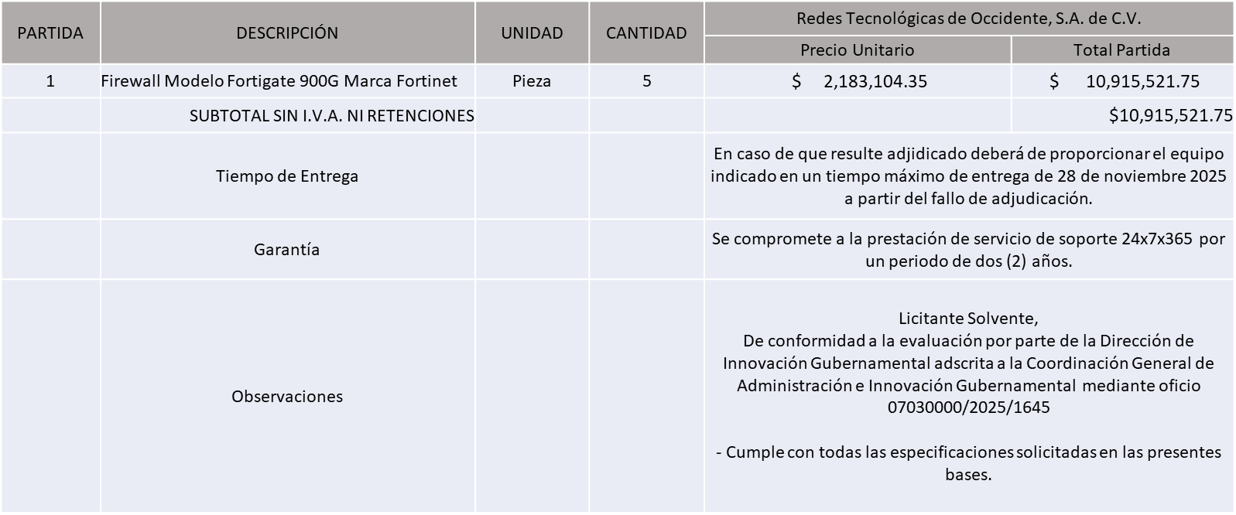

El responsable de la evaluación de las proposiciones:

Nombre | Cargo
Samuel Victoria García | Dirección de Innovación Gubernamental
Dialhery Díaz González | Coordinadora General de Administración e Innovación Gubernamental
Mediante oficio de análisis técnico número: 07030000/2025/1645

NOTA: De conformidad a la evaluación mediante oficio 07030000/2025/1645 emitido por parte de la Dirección de Innovación Gubernamental adscrita a la Coordinación General de Administración e Innovación Gubernamental, mismo que refiere que de las 03 propuestas presentadas, 01 (uno) cumple con los requerimientos técnicos y económicos, así como los puntos adicionales solicitados en las bases de licitación, por lo que se sugiere dictaminar el fallo al único licitante solvente.

En virtud de lo anterior y de acuerdo a los criterios establecidos en bases, al ofertar en mejores condiciones se pone a consideración por parte del área requirente la adjudicación a favor de:
REDES TECNOLÓGICAS DE OCCIDENTE, S.A. DE C.V., POR UN MONTO TOTAL SIN I.V.A. NI RETENCIONES DE $ 10,915,521.75

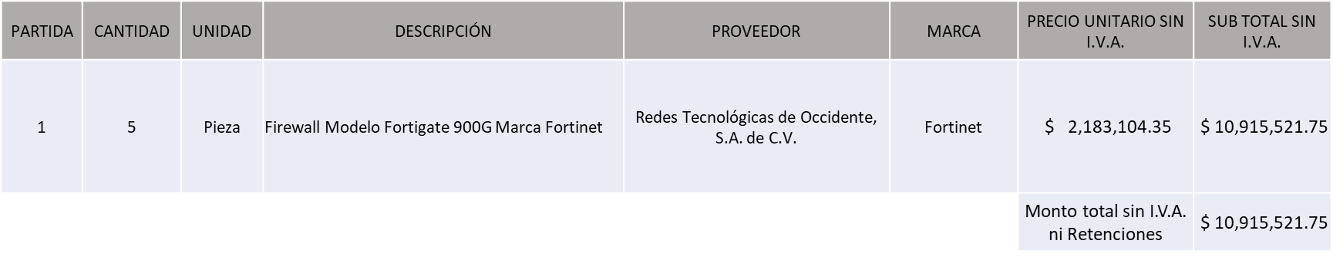

La convocante tendrá 10 días hábiles para emitir la orden de compra / pedido posterior a la emisión del fallo.

El proveedor adjudicado tendrá 5 días hábiles después de la notificación vía correo electrónico por parte de la convocante (por el personal autorizado para este fin) para la recepción firma y entrega de la orden de compra/pedido, previa entrega de garantía correspondiente.

Si el interesado no firma el contrato por causas imputables al mismo, la convocante podrá sin necesidad de un nuevo procedimiento, adjudicar el contrato al licitante que haya obtenido el segundo lugar, siempre que la diferencia en precio con respecto a la proposición inicialmente adjudicada no sea superior a un margen del diez por ciento.

El contrato deberá ser firmado por el representante legal que figure en el acta constitutiva de la empresa o en su defecto cualquier persona que cuente con poder notarial correspondiente.

El área requirente será la responsable de elaborar los trámites administrativos correspondientes para solicitar la elaboración del contrato, así como el seguimiento del trámite de pago correspondiente.

Todo esto con fundamento en lo dispuesto por los artículos 107, 108, 113, 119 y demás relativos del Reglamento de Compras, Enajenaciones y Contratación de Servicios del Municipio de Zapopan, Jalisco.

Dialhery Diaz González, representante suplente del Presidente del Comité de Adquisiciones, solicita a los Integrantes del Comité de Adquisiciones el uso de la voz, a Samuel Victoria García, Director de Innovación Gubernamental adscrita a la Coordinación General de Administración e Innovación Gubernamental, los que estén por la afirmativa sírvanse manifestando levantando su mano.

Aprobado por unanimidad de votos por parte de los integrantes del Comité presentes.

Samuel Victoria García, Director de Innovación Gubernamental adscrita a la Coordinación General de Administración e Innovación Gubernamental, dio contestación a las observaciones realizadas por los Integrantes del Comité de Adquisiciones.

Dialhery Díaz González, representante suplente del Presidente del Comité de Adquisiciones, comenta de conformidad con el artículo 24, fracción VII del Reglamento de Compras, Enajenaciones y Contratación de Servicios del Municipio de Zapopan, Jalisco, se somete a su resolución para su aprobación de fallo por parte de los integrantes del Comité de Adquisiciones a favor del proveedor, REDES TECNOLÓGICAS DE OCCIDENTE, S.A. DE C.V., los que estén por la afirmativa, sírvanse manifestarlo levantando su mano.

Aprobado por Mayoría de votos por parte de los integrantes del Comité presentes, con dos votos en contra por parte del Representante Titular de la Cámara Nacional de Comercio, Servicios y Turismo de Guadalajara, Rogelio Alejandro Muñoz Prado y por parte del Representante Suplente del Consejo Mexicano de Comercio Exterior de Occidente, Silvia Jacqueline Martin del Campo Partida.

Número de Cuadro: 09.22.2025
Licitación Pública Local con Participación del Comité: 202501374
Área Requirente: Dirección de Parques y Jardines adscrita a la Coordinación General de Servicios Municipales
Objeto de licitación: Adquisición de Prendas y Equipos de Seguridad

Se pone a la vista el expediente de donde se desprende lo siguiente:

Proveedores que cotizan:

- Impulsora Comercial Shalvic, S.A.S. de C.V.
- Meraky, S.A. de C.V.
- Calzado de Trabajo, S.A. de C.V.
- Sergo Equipos y Herramientas, S.A. de C.V.

Los licitantes cuyas proposiciones fueron desechadas:

Licitante | Motivo
Impulsora Comercial Shalvic, S.A.S. de C.V.  De acuerdo al registro al momento de la entrega la muestra le corresponde el número 2 | Licitante No Solvente  Posterior al acto de presentación y apertura de proposiciones se detectó, que:  Presenta propuesta Económica cotizando únicamente el paquete 5, partidas: (58 y 59) por debajo del 40% de la media del estudio de mercado de conformidad al Artículo 71 de la Ley de Compras Gubernamentales, Enajenaciones y Contratación de Servicios del Estado de Jalisco y sus Municipios.
Meraky, S.A. de C.V.  De acuerdo al registro al momento de la entrega la muestra le corresponde el número 4 | Licitante No Solvente  Posterior al acto de presentación y apertura de proposiciones se detectó, que:  Presenta Anexo 5 (Acreditación Legal), de manera incompleta toda vez que los licitantes no inscritos como Proveedor Municipal, deberán acreditar su existencia legal y personalidad jurídica para efectos de la suscripción de las proposiciones, mediante el anexo 4 y en caso de personas físicas deberán presentar copia de Identificación Oficial, tal como se indica en la página 11, punto 5.2, del apartado “Documentos a integrar a la propuesta” de Bases de licitación.
Sergo Equipos y Herramientas, S.A. de C.V.  De acuerdo al registro al momento de la entrega la muestra le corresponde el número 3 | Licitante No Solvente en paquete 2 partidas: (1, 6, 7, 9, 11, 13, 15 y 18)  Posterior al acto de presentación y apertura de proposiciones se detectó, que:  Presenta propuesta Económica por debajo del 40% de la media del estudio de mercado de conformidad al Artículo 71 de la Ley de Compras Gubernamentales, Enajenaciones y Contratación de Servicios del Estado de Jalisco y sus Municipios.

Los licitantes cuyas proposiciones resultaron solventes son los que se muestran en el siguiente cuadro:

CALZADO DE TRABAJO, S.A. DE C.V. Y SERGO EQUIPOS Y HERRAMIENTAS, S.A. DE C.V.
SE ANEXA TABLA EN EXCEL

El responsable de la evaluación de las proposiciones:

Nombre | Cargo
Miriam Lucia Cerna Fernández | Dirección de Parques y Jardines
Carlos Alejandro Vázquez Ortiz | Coordinador General de Servicios Municipales
Mediante oficio de análisis técnico número: 06060000/2025/1781

NOTA: De conformidad a la evaluación mediante oficio 06060000/2025/1781 emitido por parte de la Dirección de Parques y Jardines adscrita a la Coordinación General de Servicios Municipales, mismo que refiere que de las 04 propuestas presentadas, 02 cumple con los requerimientos técnicos, económicos, así como presentación y aprobación de muestras, en el paquete 03 partidas: (2, 3, 4, 5, 8, 10, 16, 17, 19, 20, 21, 22 y 23) así como los puntos adicionales solicitados en las bases de licitación, por lo que se sugiere dictaminar el fallo al licitante solvente que oferto el precio global más bajo en dicho paquete, es decir: Calzado de Trabajo, S.A. de C.V.

Cabe hacer mención que con respecto a los paquetes: 1 (partidas 12, 14 y 24 a la 50), y 4 (partidas 51 a la 57) no fue posible asignarse ya que no se presentaron propuestas por parte de ningún licitante.

En lo referente al paquete 2 (partidas 1, 6, 7, 9, 11, 13, 15 y 18), no se presentó un comparativo mínimo de dos propuestas, conforme al Artículo 66 punto 2 de la Ley de Compras Gubernamentales, Enajenaciones y Contratación de Servicios del Estado de Jalisco y sus Municipios y del Artículo 78 fracción I del Reglamento de Compras, Enajenaciones y Contratación de Servicios del Municipio de Zapopan. Así mismo varias de sus partidas se encuentran por debajo del 40% de la media del estudio de mercado.

Derivado del comparativo de propuestas presentadas se observa que en lo correspondiente al paquete 5 (partida 58 y 59) al menos una propuesta se encuentra por debajo del 40% de la media del estudio de mercado en alguna de sus partidas.

Por lo que de conformidad al Artículo 71 de la Ley de Compras Gubernamentales, Enajenaciones y Contratación de Servicios del Estado de Jalisco y sus Municipios y el Artículo 86 del Reglamento de Compras, Enajenaciones y Contratación de Servicios del Municipio de Zapopan, se proceden a declarar desiertas, y se solicita su cancelación en términos del Artículo 87 de dicho reglamento, y al persistir la necesidad de la adquisición de dichos bienes se solicita su autorización para la realización de un nuevo procedimiento con nuevo estudio de mercado, nuevas bases y nueva requisición sin la concurrencia del Comité, en el próximo ejercicio fiscal.

En virtud de lo anterior y de acuerdo a los criterios establecidos en bases, al ofertar en mejores condiciones se pone a consideración por parte del área requirente la adjudicación a favor de:

PAQUETE 3
CALZADO DE TRABAJO, S.A. DE C.V., POR UN MONTO TOTAL SIN I.V.A. NI RETENCIONES DE $ 1,020,450.00

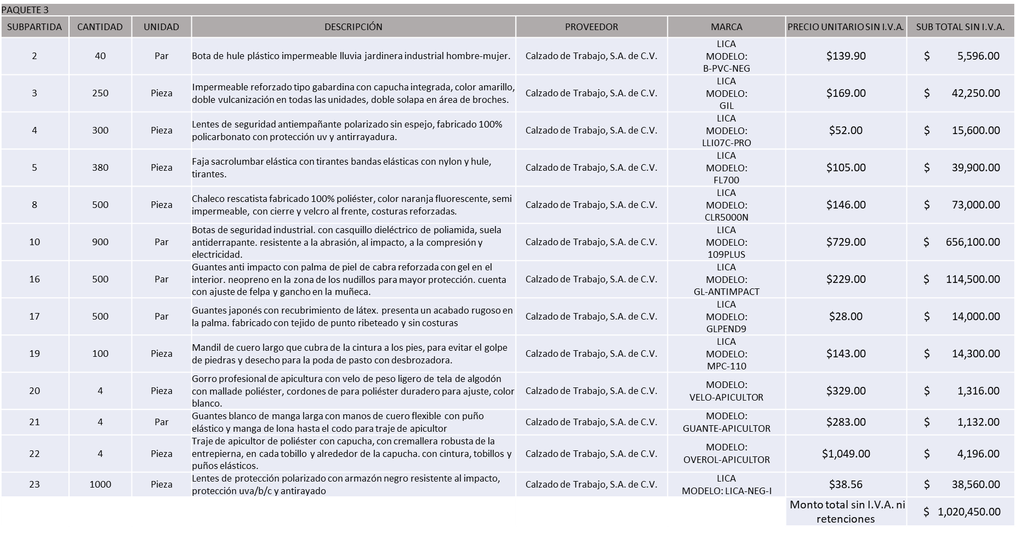

La convocante tendrá 10 días hábiles para emitir la orden de compra / pedido posterior a la emisión del fallo.

El proveedor adjudicado tendrá 5 días hábiles después de la notificación vía correo electrónico por parte de la convocante (por el personal autorizado para este fin) para la recepción firma y entrega de la orden de compra/pedido, previa entrega de garantía correspondiente.

Si el interesado no firma el contrato por causas imputables al mismo, la convocante podrá sin necesidad de un nuevo procedimiento, adjudicar el contrato al licitante que haya obtenido el segundo lugar, siempre que la diferencia en precio con respecto a la proposición inicialmente adjudicada no sea superior a un margen del diez por ciento.

El contrato deberá ser firmado por el representante legal que figure en el acta constitutiva de la empresa o en su defecto cualquier persona que cuente con poder notarial correspondiente.

El área requirente será la responsable de elaborar los trámites administrativos correspondientes para solicitar la elaboración del contrato, así como el seguimiento del trámite de pago correspondiente.

Todo esto con fundamento en lo dispuesto por los artículos 107, 108, 113, 119 y demás relativos del Reglamento de Compras, Enajenaciones y Contratación de Servicios del Municipio de Zapopan, Jalisco.

Dialhery Díaz González, representante suplente del Presidente del Comité de Adquisiciones, comenta de conformidad con el artículo 24, fracción VII del Reglamento de Compras, Enajenaciones y Contratación de Servicios del Municipio de Zapopan, Jalisco, se somete a su resolución para su aprobación de fallo por parte de los integrantes del Comité de Adquisiciones a favor del proveedor, CALZADO DE TRABAJO, S.A. DE C.V. y con respecto a los paquetes 1, 2, 4 y 5 se solicita su cancelación y al persistir la necesidad de la adquisición de dichos bienes se solicita su autorización para la realización de un nuevo procedimiento con nuevo estudio de mercado, nuevas bases y nueva requisición sin la concurrencia del Comité, en el próximo ejercicio fiscal, los que estén por la afirmativa, sírvanse manifestarlo levantando su mano.

Aprobado por Unanimidad de votos por parte de los integrantes del Comité presentes

Número de Cuadro: 10.22.2025
Licitación Pública Nacional con Participación del Comité: 202501611
Área Requirente: Dirección de Parques y Jardines adscrita a la Coordinación General de Servicios Municipales
Objeto de licitación: Adquisición de Cargador Frontal Payloader

Se pone a la vista el expediente de donde se desprende lo siguiente:

Proveedores que cotizan:
- Comercializadora Hervaru de Querétaro, S.A. de C.V.
- Tracsa S.A.P.I. de C.V.
Los licitantes cuyas proposiciones fueron desechadas:

Licitante | Motivo
Comercializadora Hervaru de Querétaro, S.A. de C.V. | Licitante No Solvente  De conformidad a la evaluación por parte de la Dirección de Parques y Jardines adscrita a la Coordinación General de Servicios Municipales mediante oficio 06060000/2025/1831.  Mediante la propuesta técnica y ficha presentada en su propuesta, no se manifiesta y/o constata que cumpla con los siguientes requerimientos solicitados en el anexo técnico páginas 14 a 16 del formato A de bases de licitación en bases de licitación:  El motor deberá ser de la misma marca del fabricante, por temas de garantías.  El Sistema de administración de velocidad en vacío del motor (EIMS, Engine Idle Management System), la Parada automática del motor en vacío (EIS, Auto Engine Idle Shutdown), el ventilador de velocidad variable y el sistema hidráulico con detección de carga dan como resultado un bajo consumo de combustible de la máquina.  Par neto (1.400 rev/min)  SAE J1349:2011, CEE 80/1269 1.041 N·m 768 lbf/pie.  Calibre 105 mm 4,13 pulg.  Carrera 135 mm 5,31 pulg. -Cilindrada 7,01 L 428 pulg3.  Carga límite de equilibrio estático a giro pleno de 38°.  Con desviación de neumáticos 11.160kg 24.604 Ib.  Sin desviación de neumáticos 11.906kg 26.248 Ib.  Fuerza de arranque 154 kN 34.645Ibf.  Capacidad del cucharón 2,7-4,4 m3 3,5-5,75 yd3.  Altura máxima de cucharon de vuelco: 4,188mm. - Peso de funcionamiento 19.069 kg 42.040 lb.  Tipo de bomba de sistema de implementos Pistón.  Tipo de bomba de sistema de dirección Pistón.  Sistema de implementos: 3.ª función opcional Presión máxima a 70 L/min (18,5 gal/min) 20.680 kPa 2.999 psi.  Sistema de implementos: 3.ª función opcional, caudal máximo 240 L/min 63 gal/min.  Tiempo de ciclo hidráulico: descarga en elevación máxima 1,2 segundos.  En bases de licitación apartado "Anexo técnico" pagina 16 de bases de licitación, se solicita tiempo de ciclo hidráulico: tiempo total del ciclo 9,4 segundos, en su propuesta en ficha presenta un tiempo total de 9.99 segundos folio 022.  Presenta documentación en otro idioma sin presentar traducción simple distinto a lo solicitado en el apartado "Forma en la que deberán presentarse las proposiciones" pagina 4 de bases de licitación. Folio 25 y 26.

Los licitantes cuyas proposiciones resultaron solventes son los que se muestran en el siguiente cuadro:

TRACSA S.A.P.I. DE C.V.
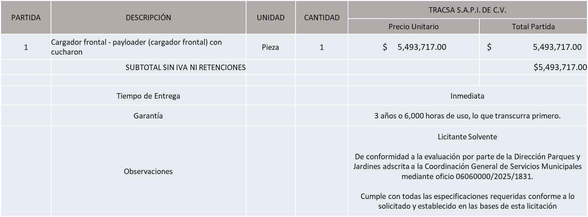

El responsable de la evaluación de las proposiciones:

Nombre | Cargo
Miriam Lucia Cerna Fernández | Dirección de Parques y Jardines
Carlos Alejandro Vázquez Ortiz | Coordinador General de Servicios Municipales
Mediante oficio de análisis técnico número: 06060000/2025/1831

NOTA: De conformidad a la evaluación mediante oficio 06060000/2025/1831 emitido por parte de la Dirección de Parques y Jardines adscrita a la Coordinación General de Servicios Municipales, mismo que refiere que de las 02 propuestas presentadas, 01 cumple con los requerimientos técnicos y económicos, así como los puntos adicionales solicitados en las bases de licitación, por lo que se sugiere dictaminar el fallo al único licitante solvente.

En virtud de lo anterior y de acuerdo a los criterios establecidos en bases, al ofertar en mejores condiciones se pone a consideración por parte del área requirente la adjudicación a favor de:

TRACSA S.A.P.I. DE C.V., POR UN MONTO TOTAL SIN I.V.A. NI RETENCIONES DE $ 5,493,717.00

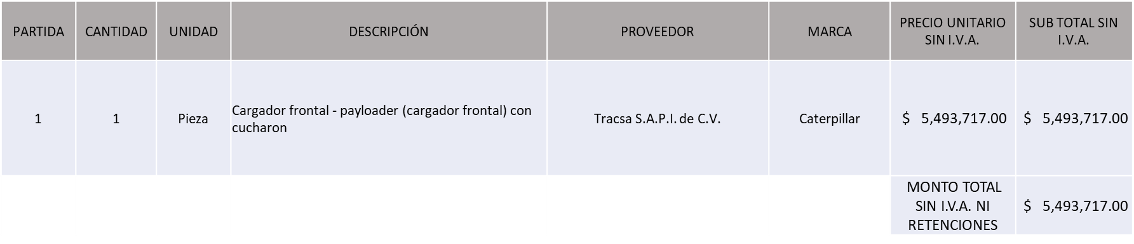

La convocante tendrá 10 días hábiles para emitir la orden de compra / pedido posterior a la emisión del fallo.

El proveedor adjudicado tendrá 5 días hábiles después de la notificación vía correo electrónico por parte de la convocante (por el personal autorizado para este fin) para la recepción firma y entrega de la orden de compra/pedido, previa entrega de garantía correspondiente.

Si el interesado no firma el contrato por causas imputables al mismo, la convocante podrá sin necesidad de un nuevo procedimiento, adjudicar el contrato al licitante que haya obtenido el segundo lugar, siempre que la diferencia en precio con respecto a la proposición inicialmente adjudicada no sea superior a un margen del diez por ciento.

El contrato deberá ser firmado por el representante legal que figure en el acta constitutiva de la empresa o en su defecto cualquier persona que cuente con poder notarial correspondiente.

El área requirente será la responsable de elaborar los trámites administrativos correspondientes para solicitar la elaboración del contrato, así como el seguimiento del trámite de pago correspondiente.

Todo esto con fundamento en lo dispuesto por los artículos 107, 108, 113, 119 y demás relativos del Reglamento de Compras, Enajenaciones y Contratación de Servicios del Municipio de Zapopan, Jalisco

Dialhery Díaz González, representante suplente del Presidente del Comité de Adquisiciones, comenta de conformidad con el artículo 24, fracción VII del Reglamento de Compras, Enajenaciones y Contratación de Servicios del Municipio de Zapopan, Jalisco, se somete a su resolución para su aprobación de fallo por parte de los integrantes del Comité de Adquisiciones a favor del proveedor, TRACSA S.A.P.I. DE C.V., los que estén por la afirmativa, sírvanse manifestarlo levantando su mano.

Aprobado por Unanimidad de votos por parte de los integrantes del Comité presentes

Número de Cuadro: 11.22.2025
Licitación Pública Local con Participación del Comité: 202501438
Área Requirente: Dirección de Mejoramiento Urbano adscrita a la Coordinación General de Servicios Municipales
Objeto de licitación: Adquisición de Herramientas Menores para Actividades Operativas

Se pone a la vista el expediente de donde se desprende lo siguiente:

Proveedores que cotizan:

- Shadow Soporte Integral de Calidad, S.A. de C.V.
- Absalón Hugo Rivera Bugarín
- Proveedor de Insumos para la Construcción, S.A. de C.V.
- 2GOB, S. de R.L. de C.V.
- Ferreaceros y Materiales de Guadalajara, S.A. de C.V.
- Sergo Equipos y Herramientas, S.A. de C.V.

Los licitantes cuyas proposiciones fueron desechadas:

Licitante | Motivo
Shadow Soporte Integral de Calidad, S.A. de C.V. | Licitante No Solvente  De conformidad a la evaluación realizada por parte de la Dirección de Mejoramiento Urbano adscrita a la Coordinación General de Servicios Municipales, mediante oficio No. 06050000/2025/1538  Se solicita en bases, formato A, página 21, carta garantía por mínimo 12 meses, donde el proveedor se compromete a respaldar el normal funcionamiento del producto. El proveedor no brinda el mismo tiempo de garantía para todos los productos, oferta algunos productos con solo 30 días de garantía y menciona en su carta garantía la siguiente leyenda: “Garantiza la calidad de los bienes o servicios ofertados por defectos de fábrica según lo aquí especificado, tomando en cuenta los criterios del fabricante.”
Absalón Hugo Rivera Bugarín | Licitante No Solvente  Para las Partidas  3, 4, 5, 6, 16, 17, 20, 27, 29, 30, 31, 35, 36, 38, 40, 42, 43, 48, 54, 58, 60, 62, 66, 68, 71, 77, 78, 81, 83, 85 y 87.  Posterior al acto de presentación y apertura de proposiciones se detectó por parte del área convocante, que:  Presenta propuesta Económica las siguientes partidas por encima del 10%: 3, 16, 17, 20, 27, 29, 30, 31, 35, 36, 40, 42, 43, 54, 58, 68, 77, 78, 81, 83, 87, 91, 94, 95.  Así como las siguientes partidas por debajo del 40%: 4, 5, 6, 38, 48, 60, 62, 66, 71 y 85, de conformidad al Artículo 71 de la Ley de Compras Gubernamentales, Enajenaciones y Contratación de Servicios del Estado de Jalisco y sus Municipios  De conformidad a la evaluación realizada por parte de la Dirección de Mejoramiento Urbano mediante oficio No. 06050000/2025/1538.
Proveedor de Insumos para la Construcción, S.A. de C.V. | Licitante No Solvente  Para las Partidas:  41 y 60  Posterior al acto de presentación y apertura de proposiciones se detectó por parte del área convocante, que:  Presenta propuesta Económica de la partida 41 por encima del 10%, así como la partida 60 por debajo del 40% de conformidad al Artículo 71 de la Ley de Compras Gubernamentales, Enajenaciones y Contratación de Servicios del Estado de Jalisco y sus Municipios
2GOB, S. de R.L. de C.V. | Licitante No Solvente  Para la Partida 30  Posterior al acto de presentación y apertura de proposiciones se detectó por parte del área convocante, que:  Presenta propuesta Económica de la partida 30 por debajo del 40% de conformidad al Artículo 71 de la Ley de Compras Gubernamentales, Enajenaciones y Contratación de Servicios del Estado de Jalisco y sus Municipios.
Ferreaceros y Materiales de Guadalajara, S.A. de C.V. | Licitante No Solvente  Para las Partidas 4, 15, 16, 17, 20, 29 y 32.  Presenta propuesta Económica de las siguientes partidas por encima del 10%: 15, 20, 29 y 32.  Así como las siguientes partidas por debajo del 40%: 4, 16 y 17.  De conformidad al Artículo 71 de la Ley de Compras Gubernamentales, Enajenaciones y Contratación de Servicios del Estado de Jalisco y sus Municipios.  De conformidad a la evaluación realizada por parte de la Dirección de Mejoramiento Urbano mediante oficio No. 06050000/2025/1538
Sergo Equipos y Herramientas, S.A. de C.V. | Licitante No Solvente  Posterior al acto de presentación y apertura de proposiciones se detectó por parte del área convocante, que:  Los documentos que contiene su propuesta en su mayoría no se encuentran dirigidos al Comité de Adquisiciones del Municipio de Zapopan, motivo de desechamiento conforme a lo establecido en Bases página 7, en el apartado de "Forma en la que se deberán presentar las proposiciones".

Los licitantes cuyas proposiciones resultaron solventes son los que se muestran en el siguiente cuadro:

ABSALÓN HUGO RIVERA BUGARÍN, PROVEEDOR DE INSUMOS PARA LA CONSTRUCCIÓN, S.A. DE C.V., 2GOB, S. DE R.L. DE C.V. Y FERREACEROS Y MATERIALES DE GUADALAJARA, S.A. DE C.V.

SE ANEXA TABLA EN EXCEL

El responsable de la evaluación de las proposiciones:

Nombre | Cargo
Sergio Pantoja Sánchez | Director de Mejoramiento Urbano
Carlos Alejandro Vázquez Ortiz | Coordinador General de Servicios Municipales
Mediante oficio de análisis técnico número: 06050000/2025/1538

NOTA: De conformidad a la evaluación mediante oficio No. 06050000/2025/1538 emitido por parte de la Dirección de Mejoramiento Urbano adscrita a la Coordinación General de Servicios Municipales, mismo que refiere de las 06 propuestas presentadas, 04 cumplen con los requerimientos técnicos, económicos así como los puntos adicionales solicitados en las bases de licitación, por lo que se sugiere dictaminar el fallo a favor de los licitantes solventes y que ofrecieron la propuesta económica más baja en las partidas asignadas, es decir:

Absalón Hugo Rivera Bugarín, para las Partidas 28, 32, 41, 44, 55, 57, 69, y 70.

Proveedor de Insumos para la Construcción, S.A. de C.V., para las Partidas 1, 2, 3, 7, 8, 9, 10, 11, 13, 14, 15, 19, 20, 22, 23, 24, 25, 26, 27, 33, 34, 35, 36, 37, 39, 40, 42, 45, 46, 47, 50, 51, 52, 53, 56, 58, 59, 61, 63, 64, 67, 72, 73, 74, 76, 77, 79, 80, 81, 83, 84, 86, 88, 90, 92, 93, 94, 95.

Ferreaceros y Materiales de Guadalajara, S.A. de C.V., para las Partidas 12, 18 y 21.

2GOB, S. de R.L. de C.V., para la Partida 31.

Cabe señalar que se detectó empate técnico en las Partidas 49, 82, 89 y 96 entre los dos licitantes solventes Absalón Hugo Rivera Bugarín y Proveedor de Insumos para la Construcción, S.A. de C.V., por lo que de conformidad a los criterios de desempate establecidos el Artículo 49, numeral 2, Fracción VIII, de la Ley de Compras Gubernamentales, Enajenaciones y Contratación de Servicios del Estado de Jalisco y sus Municipios, y el Artículo 81, Fracción IX del Reglamento de Compras en Enajenaciones y Contratación de Servicios del Municipio de Zapopan, se dictamina la adjudicación a favor del licitante Proveedor de Insumos para la Construcción, S.A. de C.V., toda vez que presenta en su propuesta carta manifiesto identificada con el folio de Contraloría 00537 en la cual expresa que su empresa es manejada por mujeres tanto Accionistas como su Administrador General Único, información verificada en su Acta Constitutiva identificada con los folios de Contraloría 538 a 549, donde se observa que su capital se conforma en un 100% por mujeres.

Cabe hacer mención que con respecto a la Partida 87, no fue posible asignarse ya que no resultaron licitantes solventes, así como en lo referente a la Partida 65, no se presentó un comparativo mínimo de dos propuestas, conforme al Artículo 72 fracción VI, de la Ley de Compras Gubernamentales, Enajenaciones y Contratación de Servicios del Estado de Jalisco y sus Municipios y del Artículo 78 fracción I, del Reglamento de Compras, Enajenaciones y Contratación de Servicios del Municipio de Zapopan.

Así mismo derivado del comparativo de propuestas presentadas se observa que en lo correspondiente a las Partidas 4, 5, 6, 16, 17, 29, 30, 38, 43, 48, 60, 61, 66, 68, 71, 75, 85 y 91, al menos una propuesta se encuentra por debajo del 40% de la media del estudio de mercado, así como las Partidas 54 y 78 las cuales se encuentran por encima del 10% de la media del estudio de mercado, por lo que de conformidad al Artículo 71 de la Ley de Compras Gubernamentales, Enajenaciones y Contratación de Servicios del Estado de Jalisco y sus Municipios y el Artículo 86 del Reglamento de Compras, Enajenaciones y Contratación de Servicios del Municipio de Zapopan, se proceden a declararse desiertas, y se solicita su cancelación en términos del Artículo 87 de dicho Reglamento, y al persistir la necesidad de la adquisición de dichos bienes se solicita su autorización para la realización de un nuevo procedimiento, con nuevo estudio de mercado, nuevas bases y nueva requisición sin la concurrencia del Comité, en el próximo ejercicio fiscal.

En virtud de lo anterior y de acuerdo a los criterios establecidos en bases, al ofertar en mejores condiciones se pone a consideración por parte del área requirente la adjudicación a favor de:

PROVEEDOR DE INSUMOS PARA LA CONSTRUCCIÓN, S.A. DE C.V., POR UN MONTO TOTAL SIN I.V.A. NI RETENCIONES DE $ 490.060.57

SE ANEXA TABLA EN EXCEL

ABSALÓN HUGO RIVERA BUGARÍN, POR UN MONTO TOTAL SIN I.V.A. NI RETENCIONES DE $ 23,752.97
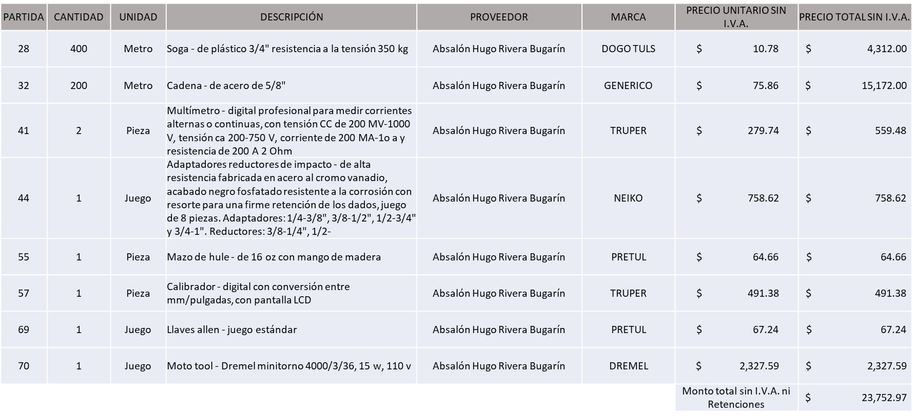

FERREACEROS Y MATERIALES DE GUADALAJARA, S.A. DE C.V., POR UN MONTO TOTAL SIN I.V.A. NI RETENCIONES DE $ 14,154.00

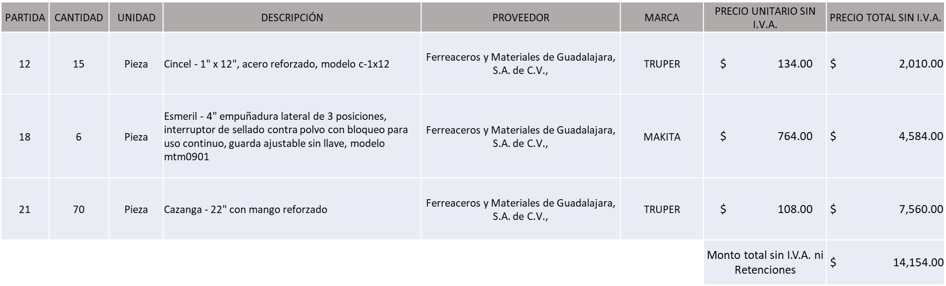

2GOB, S. DE R.L. DE C.V., POR UN MONTO TOTAL SIN I.V.A. NI RETENCIONES DE $ 83,800.00

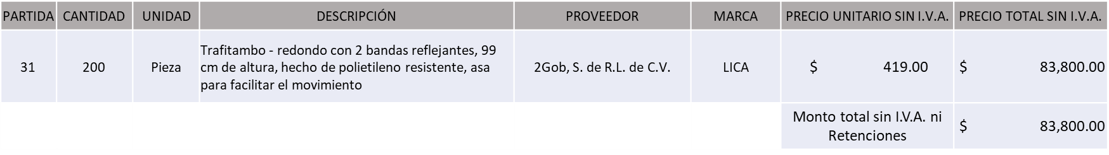

MONTO TOTAL GLOBAL SIN I.V.A. NI RETENCIONES DE $ 611,767.54

La convocante tendrá 10 días hábiles para emitir la orden de compra / pedido posterior a la emisión del fallo.

El proveedor adjudicado tendrá 5 días hábiles después de la notificación vía correo electrónico por parte de la convocante (por el personal autorizado para este fin) para la recepción firma y entrega de la orden de compra/pedido, previa entrega de garantía correspondiente.

Si el interesado no firma el contrato por causas imputables al mismo, la convocante podrá sin necesidad de un nuevo procedimiento, adjudicar el contrato al licitante que haya obtenido el segundo lugar, siempre que la diferencia en precio con respecto a la proposición inicialmente adjudicada no sea superior a un margen del diez por ciento.

El contrato deberá ser firmado por el representante legal que figure en el acta constitutiva de la empresa o en su defecto cualquier persona que cuente con poder notarial correspondiente.

El área requirente será la responsable de elaborar los trámites administrativos correspondientes para solicitar la elaboración del contrato, así como el seguimiento del trámite de pago correspondiente.

Todo esto con fundamento en lo dispuesto por los artículos 107, 108, 113, 119 y demás relativos del Reglamento de Compras, Enajenaciones y Contratación de Servicios del Municipio de Zapopan, Jalisco

Dialhery Díaz González, representante suplente del Presidente del Comité de Adquisiciones, comenta de conformidad con el artículo 24, fracción VII del Reglamento de Compras, Enajenaciones y Contratación de Servicios del Municipio de Zapopan, Jalisco, se somete a su resolución para su aprobación de fallo por parte de los integrantes del Comité de Adquisiciones a favor del proveedor, ABSALÓN HUGO RIVERA BUGARÍN, PROVEEDOR DE INSUMOS PARA LA CONSTRUCCIÓN, S.A. DE C.V., 2GOB, S. DE R.L. DE C.V. Y FERREACEROS Y MATERIALES DE GUADALAJARA, S.A. DE C.V. y con respecto a las partidas 4, 5, 6, 16, 17, 29, 30, 38, 43, 48, 54, 60, 61, 65, 66, 68, 71, 75, 78, 85, 87 y 91, se solicita su cancelación y al persistir la necesidad de la adquisición de dichos bienes se solicita su autorización para la realización de un nuevo procedimiento, con nuevo estudio de mercado, nuevas bases y nueva requisición sin la concurrencia del Comité, en el próximo ejercicio fiscal, los que estén por la afirmativa, sírvanse manifestarlo levantando su mano.

Aprobado por Unanimidad de votos por parte de los integrantes del Comité presentes

Número de Cuadro: 12.22.2025
Licitación Pública Local con Participación del Comité: 202501384 Ronda 02
Área Requirente: Dirección de Protección Animal adscrita a la Coordinación General de Infraestructura de Comercio y Servicios Comunitarios
Objeto de licitación: Adquisición de Alimentos Concentrados y Cárnicos para la Fauna Silvestre que Rescata y Resguarda la UMA Villa Fantasía

Se pone a la vista el expediente de donde se desprende lo siguiente:
Proveedores que cotizan:

- Eliaelisa Mendoza Dam
- Carlos Bernardo Cano Ortega
- David Iñaki Gradilla Pérez
- Mifev Logistics, S.A. de C.V.

Los licitantes cuyas proposiciones fueron desechadas:

Licitante | Motivo
Eliaelisa Mendoza Dam | Licitante No Solvente  Posterior al acto de presentación y apertura de proposiciones se detectó por parte del área convocante, que:  Presenta Anexo 4 (Estratificación), de manera incompleta toda vez que no presenta el manifiesto que integra dicho anexo, de acuerdo a lo establecido en las bases de licitación en la página 27.
Carlos Bernardo Cano Ortega | Licitante No Solvente  Posterior al acto de presentación y apertura de proposiciones se detectó por parte del área convocante, que:  NO PRESENTA LA SIGUIENTE DOCUMENTACIÓN DE ACUERDO A LO ESTABLECIDO EN LAS BASES DE LICITACIÓN:  No presenta Carta de Proposición (Anexo 3), pág. 6 numeral 3.  No presenta Carta de Estratificación (Anexo 4), pág. 6 numeral 4.  No presenta Acreditación Legal (Anexo 5), pág. 7 numeral 5.  No presenta Carta de aportación de 5 al millar (Anexo 6), pág. 7 numeral 6.  No presenta Cumplimiento de Obligaciones Fiscales, Artículo 32D con opinión positiva del Código Fiscal de la Federación, pág. 7 numeral 8.  No presenta Comprobante Fiscal Digital por Internet (CFDI) del pago del Impuesto sobre Nómina del Estado, ni carta de justificación de motivos, pág. 7 numeral 10.  No presenta formato de Opinión de Cumplimiento de Obligaciones Fiscales en Materia de Seguridad Social (IMSS); pág. 8 numeral 11.  No presenta Constancia de Situación Fiscal en Materia de Aportaciones Patronales y Enteros de Descuentos Vigentes (INFONAVIT); pág. 8 numeral 12.  No presentó ninguno de los documentos solicitados de acuerdo al apartado “Documentos a anexar al Sobre 1), pág. 18.
Mifev Logistics, S.A. de C.V. | Licitante No Solvente  Posterior al acto de presentación y apertura de proposiciones se detectó por parte del área convocante, que:  Presenta propuesta Económica de la partida 1 por encima del 10% de la media del estudio de mercado de conformidad al Artículo 71 de la Ley de Compras Gubernamentales, Enajenaciones y Contratación de Servicios del Estado de Jalisco y sus Municipios y de acuerdo a lo establecido en bases de licitación, páginas 17 y 18, dentro del apartado “Criterios para la evaluación de la propuesta Técnica y Económica”.
Los licitantes cuyas proposiciones resultaron solventes son los que se muestran en el siguiente cuadro:

DAVID IÑAKI GRADILLA PÉREZ

SE ANEXA TABLA EN EXCEL

El responsable de la evaluación de las proposiciones:

Nombre | Cargo
Amada Yamile Lotfe Galán | Directora de Protección Animal
Alexis Esperanza Calderón Unda | Coordinadora General de Infraestructura de Comercio y Servicios Comunitarios
Mediante oficio de análisis técnico número: 12030000/2025/0468

NOTA: De conformidad a la evaluación mediante oficio No. 12030000/2025/0468 emitido por parte de la Dirección de Protección Animal adscrita a la Coordinación General de Infraestructura de Comercio y Servicios Comunitarios, mismo que refiere que de las 04 propuestas presentadas, 01 cumple con los requerimientos técnicos, económicos, así como con los puntos adicionales solicitados en las bases de licitación, por lo que se sugiere dictaminar el fallo a favor del único licitante solvente.

En virtud de lo anterior y de acuerdo a los criterios establecidos en bases, al ofertar en mejores condiciones se pone a consideración por parte del área requirente la adjudicación a favor de:

DAVID IÑAKI GRADILLA PÉREZ, POR UN MONTO TOTAL SIN I.V.A. NI RETENCIONES DE $ 1,632,454.00

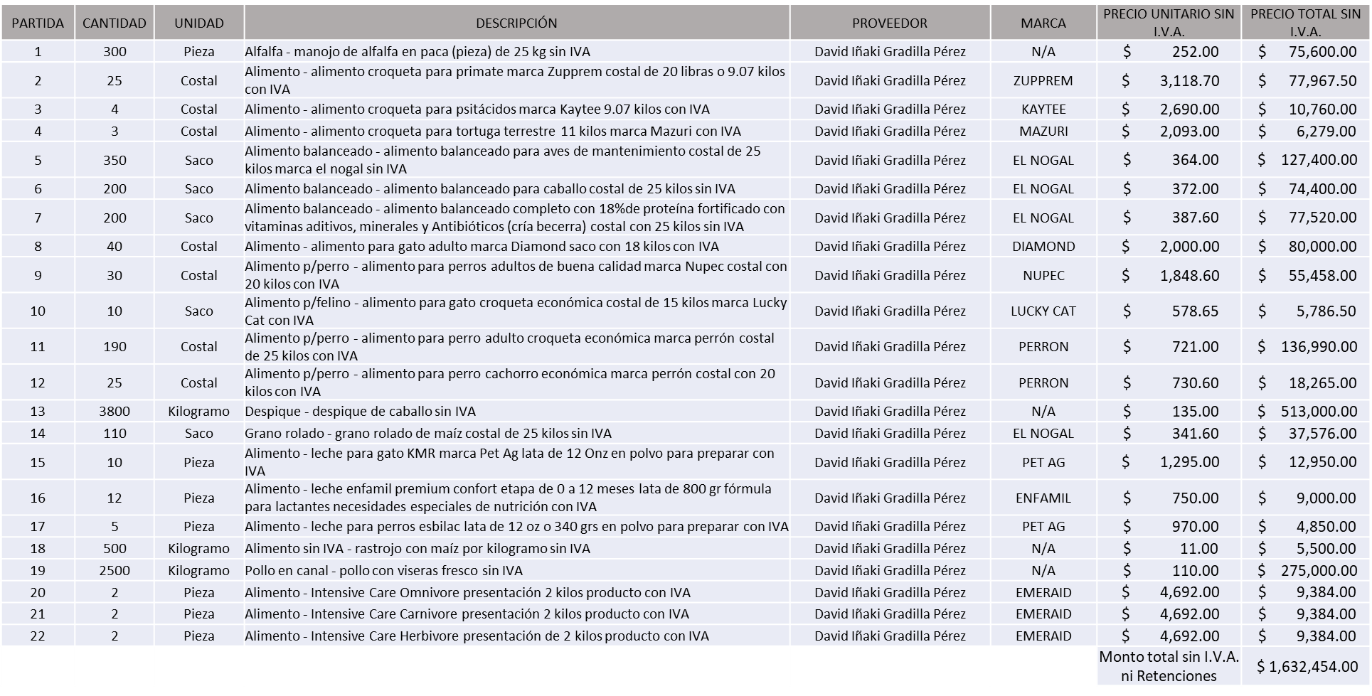

La convocante tendrá 10 días hábiles para emitir la orden de compra / pedido posterior a la emisión del fallo.

El proveedor adjudicado tendrá 5 días hábiles después de la notificación vía correo electrónico por parte de la convocante (por el personal autorizado para este fin) para la recepción firma y entrega de la orden de compra/pedido, previa entrega de garantía correspondiente.

Si el interesado no firma el contrato por causas imputables al mismo, la convocante podrá sin necesidad de un nuevo procedimiento, adjudicar el contrato al licitante que haya obtenido el segundo lugar, siempre que la diferencia en precio con respecto a la proposición inicialmente adjudicada no sea superior a un margen del diez por ciento.

El contrato deberá ser firmado por el representante legal que figure en el acta constitutiva de la empresa o en su defecto cualquier persona que cuente con poder notarial correspondiente.

El área requirente será la responsable de elaborar los trámites administrativos correspondientes para solicitar la elaboración del contrato, así como el seguimiento del trámite de pago correspondiente.

Todo esto con fundamento en lo dispuesto por los artículos 107, 108, 113, 119 y demás relativos del Reglamento de Compras, Enajenaciones y Contratación de Servicios del Municipio de Zapopan, Jalisco.

Dialhery Díaz González, representante suplente del Presidente del Comité de Adquisiciones, comenta de conformidad con el artículo 24, fracción VII del Reglamento de Compras, Enajenaciones y Contratación de Servicios del Municipio de Zapopan, Jalisco, se somete a su resolución para su aprobación de fallo por parte de los integrantes del Comité de Adquisiciones a favor del proveedor, DAVID IÑAKI GRADILLA PÉREZ, los que estén por la afirmativa, sírvanse manifestarlo levantando su mano.

Aprobado por Unanimidad de votos por parte de los integrantes del Comité presentes

Número de Cuadro: 13.22.2025
Licitación Pública Nacional con Participación del Comité: 202501409 y 202501420 Ronda 02
Área Requirente: Coordinación Municipal de Protección Civil y Bomberos adscrita a la Secretaría del Ayuntamiento
Objeto de licitación: Adquisición de Accesorios y Equipo de Rescate

Se pone a la vista el expediente de donde se desprende lo siguiente:

Proveedores que cotizan:

- El Palacio del Rescatista, S.A. de C.V.
- Kappta Business Integrator, S.A. de C.V.

Los licitantes cuyas proposiciones fueron desechadas:

Licitante | Motivo
Kappta Business Integrator, S.A. de C.V. | Licitante No Solvente  Posterior al acto de presentación y apertura de proposiciones se detectó, que:  Presenta Comprobante Fiscal Digital por Internet (CFDI) de manera extemporánea, toda vez que lo presenta de fecha 18/Septiembre/2025 y este se solicita con máximo 30 días de emisión anteriores a la fecha de registro de las propuestas técnicas y económicas, al 28/Octubre/2025

Los licitantes cuyas proposiciones resultaron solventes son los que se muestran en el siguiente cuadro:

EL PALACIO DEL RESCATISTA, S.A. DE C.V.

SE ANEXA TABLA EN EXCEL

El responsable de la evaluación de las proposiciones:

Nombre | Cargo
CMTE. Mario Alberto Espinosa Ceballos | Coordinador Municipal de Protección Civil y Bomberos de Zapopan
CMTE. Jaime Alberto Moreno Cacho | Director de Operaciones
Mediante oficio de análisis técnico número: 04020003/2025/1090

NOTA: De conformidad a la evaluación mediante oficio 04020003/2025/1090 emitido por parte de la Coordinación Municipal de Protección Civil y Bomberos adscrita a la Secretaría del Ayuntamiento, mismo que refiere que de las 02 propuestas presentadas, 01 cumple con los requerimientos técnicos y económicos, así como los puntos adicionales solicitados en las bases de licitación, por lo que se sugiere dictaminar el fallo al único licitante solvente.

En virtud de lo anterior y de acuerdo a los criterios establecidos en bases, al ofertar en mejores condiciones se pone a consideración por parte del área requirente la adjudicación a favor de:

REQUISICIÓN 202501420
EL PALACIO DEL RESCATISTA, S.A. DE C.V., POR UN MONTO TOTAL SIN I.V.A. NI RETENCIONES DE $ 419,076.46

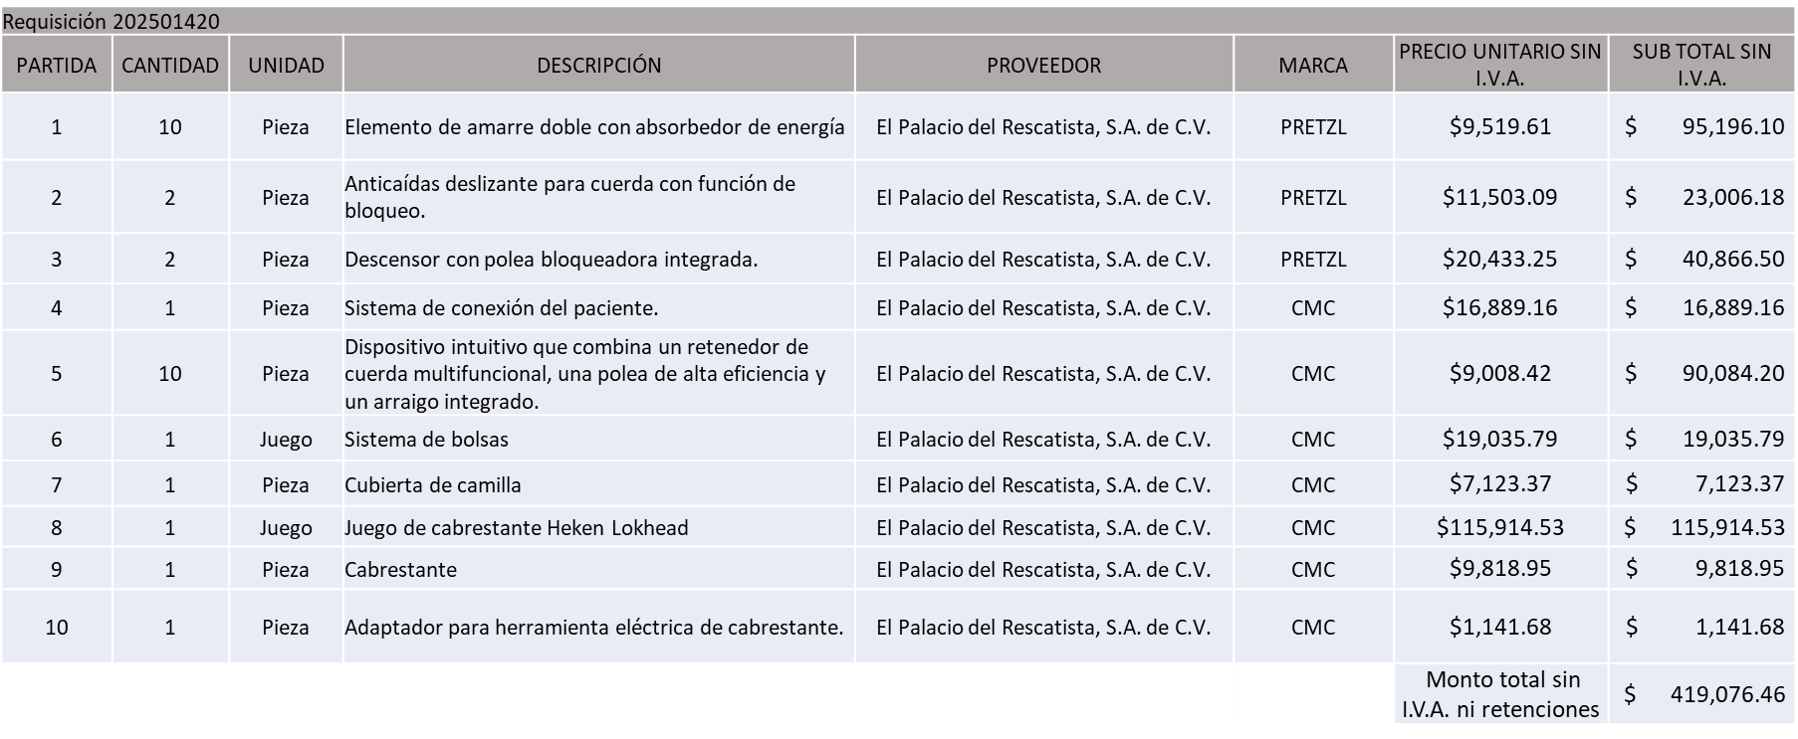

REQUISICIÓN 202501409
EL PALACIO DEL RESCATISTA, S.A. DE C.V., POR UN MONTO TOTAL SIN I.V.A. NI RETENCIONES DE $ 647,644.87

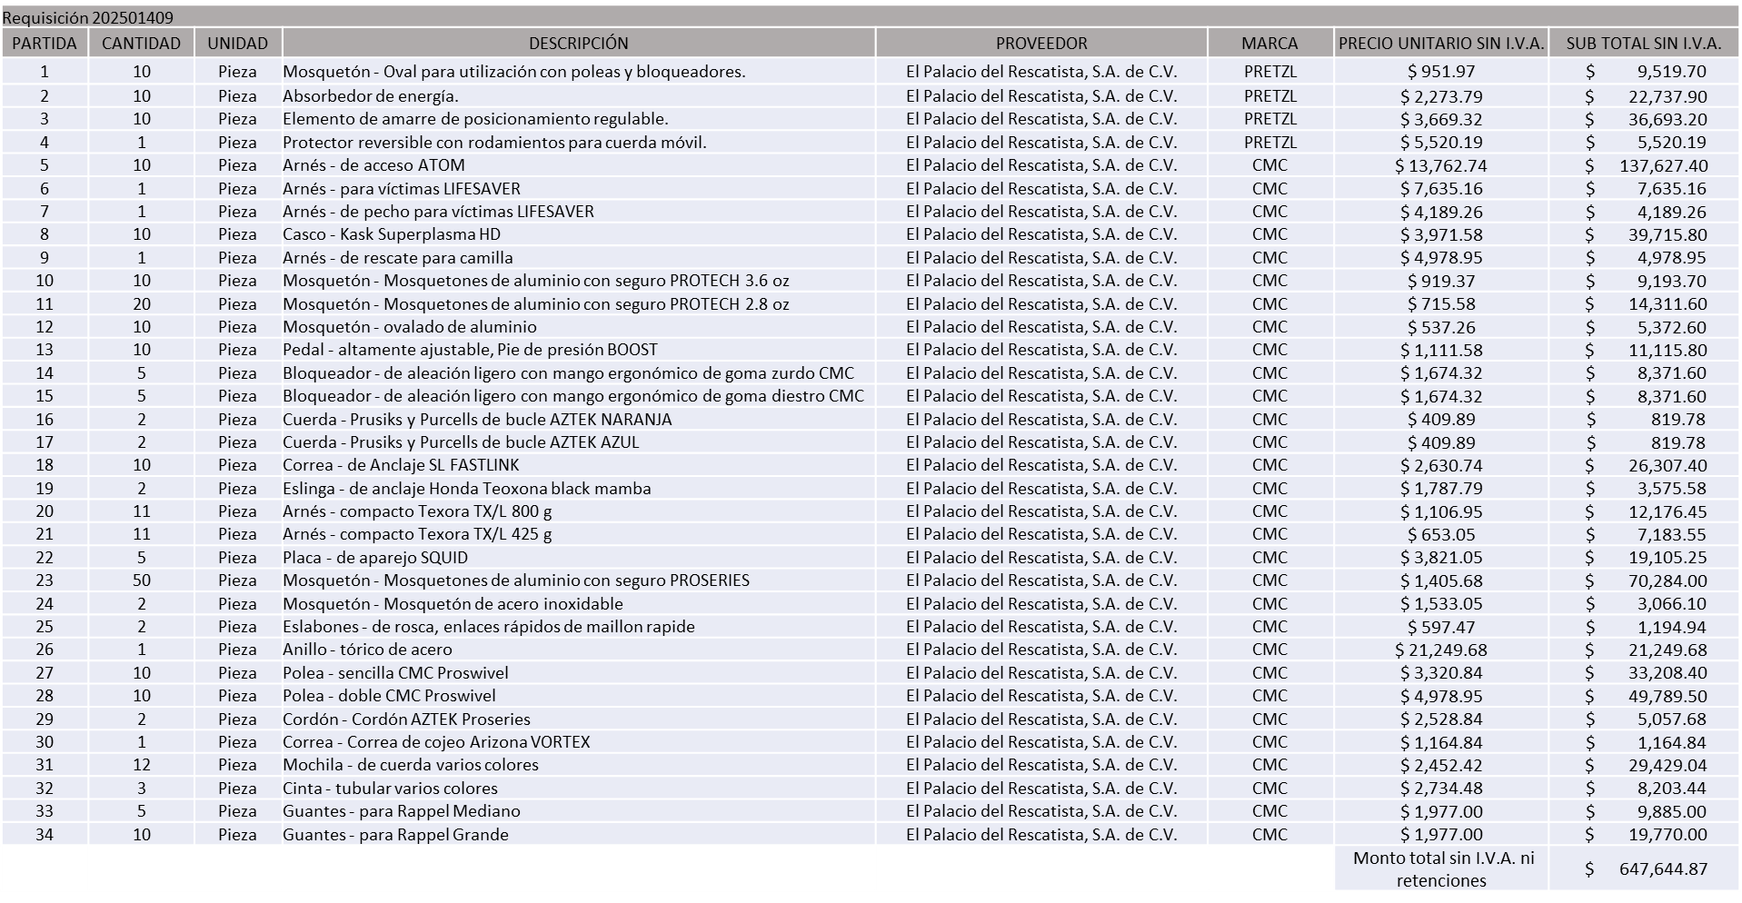

MONTO TOTAL GLOBAL SIN I.V.A. NI RETENCIONES DE $ 1,285,770.04

La convocante tendrá 10 días hábiles para emitir la orden de compra / pedido posterior a la emisión del fallo.

El proveedor adjudicado tendrá 5 días hábiles después de la notificación vía correo electrónico por parte de la convocante (por el personal autorizado para este fin) para la recepción firma y entrega de la orden de compra/pedido, previa entrega de garantía correspondiente.

Si el interesado no firma el contrato por causas imputables al mismo, la convocante podrá sin necesidad de un nuevo procedimiento, adjudicar el contrato al licitante que haya obtenido el segundo lugar, siempre que la diferencia en precio con respecto a la proposición inicialmente adjudicada no sea superior a un margen del diez por ciento.

El contrato deberá ser firmado por el representante legal que figure en el acta constitutiva de la empresa o en su defecto cualquier persona que cuente con poder notarial correspondiente.

El área requirente será la responsable de elaborar los trámites administrativos correspondientes para solicitar la elaboración del contrato, así como el seguimiento del trámite de pago correspondiente.

Todo esto con fundamento en lo dispuesto por los artículos 107, 108, 113, 119 y demás relativos del Reglamento de Compras, Enajenaciones y Contratación de Servicios del Municipio de Zapopan, Jalisco

Dialhery Díaz González, representante suplente del Presidente del Comité de Adquisiciones, comenta de conformidad con el artículo 24, fracción VII del Reglamento de Compras, Enajenaciones y Contratación de Servicios del Municipio de Zapopan, Jalisco, se somete a su resolución para su aprobación de fallo por parte de los integrantes del Comité de Adquisiciones a favor del proveedor, EL PALACIO DEL RESCATISTA, S.A. DE C.V., los que estén por la afirmativa, sírvanse manifestarlo levantando su mano.

Aprobado por Unanimidad de votos por parte de los integrantes del Comité presentes

Número de Cuadro: 14.22.2025
Licitación Pública Local con Participación del Comité: 202501558
Área Requirente: Dirección de Mejoramiento Urbano adscrita a la Coordinación General de Servicios Municipales
Objeto de licitación: Servicio Integral de Limpieza y Saneamiento

Se pone a la vista el expediente de donde se desprende lo siguiente:

Proveedores que cotizan:

- Sistemas Ecológicos Inteligentes Carey, S.A. de C.V.
- Más Aseo, S.A. de C.V. en participación conjunta con Construcciones del Pacifico LP, S.A. de C.V.
- Ingeniería y Construcción Ducis, S.A. de C.V.
- Ikai, S.A. de C.V.
- Cuadrado Desarrollos, S.A. de C.V.
- Diego Alejandro Medina de la Torre

Los licitantes cuyas proposiciones fueron desechadas:

Licitante | Motivo
Sistemas Ecológicos Inteligentes Carey, S.A. de C.V. | Licitante No Solvente  Posterior al acto de presentación y apertura de proposiciones se detectó, que:  Las actividades económicas plasmadas en su Constancia de Situación Fiscal no guardan relación con el objeto de la presente Licitación.
Ikai, S.A. de C.V. | Licitante No Solvente  De conformidad a la evaluación por parte de la Dirección de Mejoramiento Urbano adscrita a la Coordinación General de Servicios Municipales mediante oficio 06050000/2025/1562.  Los documentos presentados en su propuesta correspondientes al punto 9 y 10 del apartado "Documentos a anexar al sobre 1" pagina 16 de bases de licitación, no cumplen con las características solicitadas.
Cuadrado Desarrollos, S.A. de C.V. | Licitante No Solvente  Posterior al acto de presentación y apertura de proposiciones se detectó, que:  Las actividades económicas plasmadas en su Constancia de Situación Fiscal no guardan relación con el objeto de la presente Licitación.
Diego Alejandro Medina de la Torre | Licitante No Solvente  Posterior al acto de presentación y apertura de proposiciones se detectó, que:  No presenta Comprobante Fiscal Digital por Internet (CFDI) del pago del Impuesto sobre Nómina del Estado, ni carta de justificación de motivos, distinto a lo solicitado en el apartado “Documentos a integrar en la propuesta” pagina 6 y 7 de bases de licitación.

Los licitantes cuyas proposiciones resultaron solventes son los que se muestran en el siguiente cuadro:

MÁS ASEO, S.A. DE C.V. EN PARTICIPACIÓN CONJUNTA CON CONSTRUCCIONES DEL PACIFICO LP, S.A. DE C.V. E INGENIERÍA Y CONSTRUCCIÓN DUCIS, S.A. DE C.V.

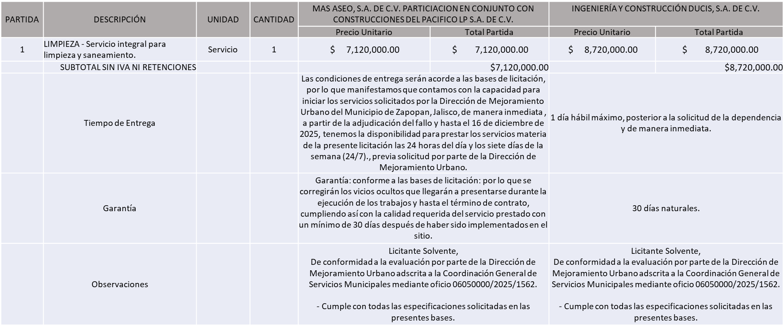

El responsable de la evaluación de las proposiciones:

Nombre | Cargo
Alfredo Martínez García | Jefe de Unidad Departamental D, Encargando del Despacho de la Dirección de Mejoramiento Urbano
Carlos Alejandro Vázquez Ortiz | Coordinador General de Servicios Municipales

Mediante oficio de análisis técnico número: 06050000/2025/1562

NOTA: De conformidad a la evaluación mediante oficio 06050000/2025/1562 emitido por parte de la Dirección de Mejoramiento Urbano adscrita a la Coordinación General de Servicios Municipales, mismo que refiere que de las 06 propuestas presentadas, 02 cumplen con los requerimientos técnicos y económicos, así como los puntos adicionales solicitados en las bases de licitación, por lo que se sugiere dictaminar el fallo al licitante que oferta precio más bajo.

En virtud de lo anterior y de acuerdo a los criterios establecidos en bases, al ofertar en mejores condiciones se pone a consideración por parte del área requirente la adjudicación a favor de:

MÁS ASEO, S.A. DE C.V. EN PARTICIPACIÓN CONJUNTA CON CONSTRUCCIONES DEL PACIFICO LP, S.A. DE C.V., POR UN MONTO TOTAL SIN I.V.A. NI RTENCIONES DE $ 7,120,000.00

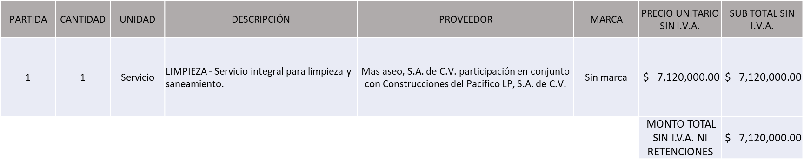

La convocante tendrá 10 días hábiles para emitir la orden de compra / pedido posterior a la emisión del fallo.

El proveedor adjudicado tendrá 5 días hábiles después de la notificación vía correo electrónico por parte de la convocante (por el personal autorizado para este fin) para la recepción firma y entrega de la orden de compra/pedido, previa entrega de garantía correspondiente.

Si el interesado no firma el contrato por causas imputables al mismo, la convocante podrá sin necesidad de un nuevo procedimiento, adjudicar el contrato al licitante que haya obtenido el segundo lugar, siempre que la diferencia en precio con respecto a la proposición inicialmente adjudicada no sea superior a un margen del diez por ciento.

El contrato deberá ser firmado por el representante legal que figure en el acta constitutiva de la empresa o en su defecto cualquier persona que cuente con poder notarial correspondiente.

El área requirente será la responsable de elaborar los trámites administrativos correspondientes para solicitar la elaboración del contrato, así como el seguimiento del trámite de pago correspondiente.

Todo esto con fundamento en lo dispuesto por los artículos 107, 108, 113, 119 y demás relativos del Reglamento de Compras, Enajenaciones y Contratación de Servicios del Municipio de Zapopan, Jalisco.

Dialhery Díaz González, representante suplente del Presidente del Comité de Adquisiciones, comenta de conformidad con el artículo 24, fracción VII del Reglamento de Compras, Enajenaciones y Contratación de Servicios del Municipio de Zapopan, Jalisco, se somete a su resolución para su aprobación de fallo por parte de los integrantes del Comité de Adquisiciones a favor del proveedor, MÁS ASEO, S.A. DE C.V. EN PARTICIPACIÓN CONJUNTA CON CONSTRUCCIONES DEL PACIFICO LP, S.A. DE C.V., los que estén por la afirmativa, sírvanse manifestarlo levantando su mano.

Aprobado por Unanimidad de votos por parte de los integrantes del Comité presentes

A. Adjudicaciones Directas de acuerdo al Artículo 99, Fracción I, del Reglamento de Compras, Enajenaciones y Contratación de Servicios del Municipio de Zapopan Jalisco.

NÚMERO: A1 Fracción I | MOTIVO
No. DE OFICIO DE LA DEPENDENCIA:  02040000/CARPPE/196/2025 | Servicio integral para la adquisición de regalos a título institucional 2025, esculturas en cerámica de alta temperatura celebrando el espíritu del mundial 2026 del cual Zapopan es sede.  Se trata de 300 figuras de edición limitada, charro con balón Zapopan, (200 hombres y 100 mujeres).  Estas piezas fueron elegidas para ser entregadas como obsequios a título institucional en las fechas decembrinas de la presente anualidad en el CISZ (Centro Integral de Servicios Zapopan)  El proveedor en mención es el autor de dicha obra y el único autorizado para su reproducción, cuentan con certificado de autenticidad y con número de serie debido a que está limitada su reproducción por tratarse de una edición especial.
REQUISICIÓN:
202501763

ÁREA REQUIRENTE:
COORDINACIÓN DE ÁREA DE RELACIONES PÚBLICAS, PROTOCOLO Y EVENTOS ADSCRITA A LA JEFATURA DE GABINETE.
MONTO TOTAL SIN I.V.A. NI RETENCIONES:
$ 431,100.00
PROVEEDOR:
CERAMICA PADILLA, S.A. DE C.V.

VOTACIÓN PRESIDENTE: Solicito su autorización del punto A1, los que estén por la afirmativa sírvanse manifestándolo levantando su mano.
Aprobado por unanimidad de votos

NÚMERO: A2 Fracción I | MOTIVO
No. DE OFICIO DE LA DEPENDENCIA:  02000001/TESORERIA/2025/138 | Adquisición e Instalación de códigos sonoros y luminosos para 04 unidades; dicho servicio se realizará dentro de un plazo máximo de 01 mes a partir de la fecha de adjudicación.  Es necesario mencionar que dichas unidades se adquirieron con el proveedor Jalisco Motors, S.A. mediante licitación consolidada, aprobada en la primera sesión ordinaria del 17 de octubre del 2024, las unidades fueron adquiridas sin equipamiento, de manera que al ser asignadas como vehículos de protección (escoltas), resulta indispensable la instalación de los equipos requeridos para asegurar su operatividad y seguridad.  Es importante destacar que los vehículos cuentan con una garantía de 3 años o 60,000 Km otorgada por el fabricante, por lo que al consultar dichas modificaciones con el proveedor en mención informo que a efecto de seguir conservando la garantía estas tenían que ser realizadas por ellos mismos, razón de la presente adquisición.
REQUISICIÓN:
202501722

ÁREA REQUIRENTE:
SECRETARÍA PARTICULAR ADSCRITA A LA PRESIDENCIA
MONTO TOTAL SIN I.V.A. NI RETENCIONES:
$ 170,220.00
PROVEEDOR:
JALISCO MOTORS, S.A.
VOTACIÓN PRESIDENTE: Solicito su autorización del punto A2, los que estén por la afirmativa sírvanse manifestándolo levantando su mano.
Aprobado por unanimidad de votos

NÚMERO: A3 Fracción I | MOTIVO
No. DE OFICIO DE LA DEPENDENCIA:  08070000/2025/0679 | Servicio de tarjetas electrónicas para otorgar apoyo económico a las mujeres víctimas de violencia de genero con aplicación hasta el término del ejercicio fiscal 2025.  Lo anterior dado la naturaleza de los asuntos que atiende las reglas de operación para la entrega del apoyo económico a mujeres Zapopanas víctimas de violencia denominado “Zapopan con ellas” publicado en la gaceta municipal del 28/marzo/2025 y para cumplir con los objetivos establecidos.  Es importante mencionar que Toka Internacional, es el único proveedor que ofrece realizar la dispersión de apoyo sin pago previo por parte del Gobierno de Zapopan y por la naturaleza del proyecto es imposible depositar sin comprobar el gasto, aunado a lo anterior brinda la emisión del plástico (tarjetas) sin costo y sin restricción en la cantidad de las mismas o el monto que contendrán.  De igual manera cabe mencionar que la presente adjudicación directa, es únicamente por lo correspondiente al monto total de apoyos a entregar ya que el costo de la comisión por la dispersión se llevara a cabo mediante fondo revolvente, transferencia directa por lo correspondiente al 1.70% mas I.V.A.  Así mismo se hace del conocimiento que es el único proveedor que ofrece la tarjeta electrónica con banda magnética y chip para cobro en línea con cuenta de cheques y disposición en efectivo en cualquier institución bancaria.
REQUISICIÓN:
202501749

ÁREA REQUIRENTE:
DIRECCIÓN DE PROGRAMAS SOCIALES MUNICIPALES ADSCRITA A LA COORDINACIÓN GENERAL DE DESARROLLO ECONOMICO Y COMBATE A LA DESIGUALDAD
MONTO TOTAL SIN I.V.A. NI RETENCIONES:
$ 400,000.00
PROVEEDOR:
TOKA INTERNACIONAL, S.A.P.I. DE C.V.

VOTACIÓN PRESIDENTE: Solicito su autorización del punto A3, los que estén por la afirmativa sírvanse manifestándolo levantando su mano.
Aprobado por unanimidad de votos

Los asuntos varios de este cuadro pertenecen al inciso 2, punto A, de la agenda de trabajo y que fue
aprobado de conformidad con el artículo 99 fracción I del Reglamento de Compras, Enajenaciones y
Contratación de Servicios del Municipio de Zapopan, Jalisco, por Unanimidad de votos por parte de los integrantes del Comité de Adquisiciones presentes.
- Adjudicaciones Directas de acuerdo al Artículo 99, Fracción IV del Reglamento de Compras, Enajenaciones y Contratación de Servicios del Municipio de Zapopan Jalisco, se solicita su autorización.

NÚMERO: B1 Fracción IV | MOTIVO
No. DE OFICIO DE LA DEPENDENCIA:  06040000/2025/1545 | Suministro de electrobomba de 60Hp y bomba de 40Hp mediante requisición 202501630 y maniobras de desinstalación de equipo dañado, conexión y maniobras de instalación y puesta en marcha de electrobomba y bomba mediante requisición 202501620, para los pozos de Molinos 1 y Copala Poblado.  Derivado de las intensas lluvias y tormentas eléctricas recientes, se presentaron descargas eléctricas e inundaciones que afectaron de manera directa los equipos de bombeo ocasionando la interrupción del servicio de agua potable para aproximadamente 14,780 habitantes de las colonias abastecidas por los pozos de Molinos 1 y Copala población, privándolos del vital líquido y representando un riesgo para la salud y el bienestar de todas las familias.  Ante la magnitud de la contingencia se llevó a cabo estudio de mercado y revisión de la disponibilidad inmediata, el proveedor en mención resulto ser quien presento la mejor propuesta económica además de confirmar la capacidad de prestar el servicio de manera inmediata, así como contar con los conocimientos de los equipos y la disponibilidad de refacciones.  Es importante mencionar que gracias a la intervención inmediata se logró reactivar el suministro garantizando el acceso al vital líquido, evitando la inconformidad de los usuarios y previniendo riesgos sanitarios mayores.
REQUISICIÓN:
202501620 y 202501630

ÁREA REQUIRENTE:
DIRECCIÓN DE GESTIÓN INTEGRAL DEL AGUA Y DRENAJE ADSCRITA A LA COORDINACIÓN GENERAL DE SERVICIOS MUNICIPALES
MONTO TOTAL SIN I.V.A. NI RETENCIONES:
$992,487.87
PROVEEDOR:
PBC PERBYCSA, S.A. DE C.V.

SE RINDE INFORME

El asunto vario de este cuadro pertenece al inciso 2, punto B, fue informado a los integrantes del Comité de Adquisiciones presentes, de conformidad con el artículo 100 fracción I, del Reglamento de Compras, Enajenaciones y Contratación de Servicios del Municipio de Zapopan, Jalisco.
- Ampliaciones de acuerdo al Artículo 115, del Reglamento de Compras, Enajenaciones y Contratación de Servicios del Municipio de Zapopan Jalisco.

NÚMERO: 3.1 | MOTIVO
No. DE OFICIO DE LA DEPENDENCIA:  07010000/1081/2025 | Ampliación correspondiente al 15.384615243% del contrato multianual CO-1376/2024 por concepto de Mantenimiento Preventivo y Correctivo de Maquinaria Pesada  La ampliación es requerida por la necesidad de contar con los servicios de mantenimientos preventivos y correctivos de la maquinaria asignada a las diversas dependencias a efecto de no interrumpir su operatividad y que las unidades se encuentren en óptimas condiciones para cumplir con sus funciones al servicio de la ciudadanía.  Es necesario mencionar que derivado del temporal de lluvias se presentó un incremento en la demanda de servicios de mantenimiento correctivo, dando como resultado la atención continua de los servicios públicos y de las diversas contingencias que se presentaron en el Municipio.
ÁREA REQUIRENTE:
DIRECCIÓN DE ADMINISTRACIÓN ADSCRITA A LA COORDINACIÓN GENERAL DE ADMINISTRACIÓN E INNOVACIÓN GUBERNAMENTAL
CONTRATO MULTIANUAL:
CO-1376/2024
MONTO SIN I.V.A. NI RETENCIONES:
$ 7,471,264.36
REQUISICIÓN DE AMPLIACIÓN:
202501679
MONTO TOTAL DE AMPLIACIÓN SIN I.V.A.: $ 1,149,425.28
PROVEEDOR:
MIGUEL ANGEL PRADO VARGAS
VOTACIÓN PRESIDENTE: Solicito su autorización del punto 3.1, los que estén por la afirmativa sírvanse manifestándolo levantando su mano.
Aprobado por unanimidad de votos.
4. Presentación de bases para su aprobación.

Bases de la requisición 202501717 (Nacional) de la Comisaría General de Seguridad Publica, donde solicitan: Camiones con grúa de plataforma.

Dialhery Diaz González, representante suplente del Presidente del Comité de Adquisiciones, comenta de conformidad con el artículo 24, fracción XII del Reglamento de Compras, Enajenaciones y Contratación de Servicios del Municipio de Zapopan, Jalisco, Se somete a su consideración para aprobar las bases de la requisición 202501717, con las cuales habrá de convocarse a licitación pública, los que estén por la afirmativa, sírvanse manifestarlo levantando su mano.

Aprobado por unanimidad de votos por parte de los integrantes del Comité presentes.

Bases de la requisición 202501723, (Nacional) de la Comisaría General de Seguridad Pública, donde solicitan: Motocicletas, equipadas y balizadas como patrullas y sus mantenimientos.

Dialhery Diaz González, representante suplente del Presidente del Comité de Adquisiciones, comenta de conformidad con el artículo 24, fracción XII del Reglamento de Compras, Enajenaciones y Contratación de Servicios del Municipio de Zapopan, Jalisco, Se somete a su consideración para aprobar las bases de la requisición 202501723, con las cuales habrá de convocarse a licitación pública, los que estén por la afirmativa, sírvanse manifestarlo levantando su mano.

Aprobado por unanimidad de votos por parte de los integrantes del Comité presentes.

Bases de la requisición 202501718 y 202501719, (Local) de la Comisaría General de Seguridad Pública, donde solicitan: Radios portátiles baterías y marca Kenwood.

Dialhery Diaz González, representante suplente del Presidente del Comité de Adquisiciones, comenta de conformidad con el artículo 24, fracción XII del Reglamento de Compras, Enajenaciones y Contratación de Servicios del Municipio de Zapopan, Jalisco, Se somete a su consideración para aprobar las bases de la requisición 202501718 y 202501719, con las cuales habrá de convocarse a licitación pública, los que estén por la afirmativa, sírvanse manifestarlo levantando su mano.

Aprobado por unanimidad de votos por parte de los integrantes del Comité presentes.

Bases de la requisición 202501690, (Local) de Relaciones Públicas, Protocolo y Eventos adscrita a la Jefatura de Gabinete, donde solicitan: Servicio Integral para evento Villa Navideña 2025.

Dialhery Diaz González, representante suplente del Presidente del Comité de Adquisiciones, comenta de conformidad con el artículo 24, fracción XII del Reglamento de Compras, Enajenaciones y Contratación de Servicios del Municipio de Zapopan, Jalisco, Se somete a su consideración para aprobar las bases de la requisición 202501690, con las cuales habrá de convocarse a licitación pública, los que estén por la afirmativa, sírvanse manifestarlo levantando su mano.

Aprobado por unanimidad de votos por parte de los integrantes del Comité presentes.

Bases de las requisiciones 202501600, 202501602 y 202501462 (Local) de la Dirección de Gestión Integral del Agua y Drenaje adscrita a la Coordinación General de Servicios Municipales, donde solicitan: Servicio integral de suministro, instalación y nivelación de brocales del sistema vial primario y secundario.

Dialhery Diaz González, representante suplente del Presidente del Comité de Adquisiciones, comenta de conformidad con el artículo 24, fracción XII del Reglamento de Compras, Enajenaciones y Contratación de Servicios del Municipio de Zapopan, Jalisco, Se somete a su consideración para aprobar las bases de las requisiciones 202501600, 202501602 y 202501462, con las cuales habrá de convocarse a licitación pública, los que estén por la afirmativa, sírvanse manifestarlo levantando su mano.

Aprobado por unanimidad de votos por parte de los integrantes del Comité presentes.

Bases de las requisiciones 202501436 y 202501575, (Local) de la Dirección de Mejoramiento Urbano adscrita a la Coordinación General de Servicios Municipales, donde solicitan: Servicio de instalación de vialetas, segregadores y ménsulas de señalética horizontal.

Dialhery Diaz González, representante suplente del Presidente del Comité de Adquisiciones, comenta de conformidad con el artículo 24, fracción XII del Reglamento de Compras, Enajenaciones y Contratación de Servicios del Municipio de Zapopan, Jalisco, Se somete a su consideración para aprobar las bases de las requisiciones 202501436 y 202501575, con las cuales habrá de convocarse a licitación pública, los que estén por la afirmativa, sírvanse manifestarlo levantando su mano.

Aprobado por unanimidad de votos por parte de los integrantes del Comité presentes.

Bases de la requisición 202501618, (Local) de la Dirección de Innovación Gubernamental adscrita a la Coordinación General de Administración e Innovación Gubernamental, donde solicitan: Licencia de Ciberseguridad Stellar Cyber Bundle.

Dialhery Diaz González, representante suplente del Presidente del Comité de Adquisiciones, comenta de conformidad con el artículo 24, fracción XII del Reglamento de Compras, Enajenaciones y Contratación de Servicios del Municipio de Zapopan, Jalisco, Se somete a su consideración para aprobar las bases de la requisición 202501618, con las cuales habrá de convocarse a licitación pública, los que estén por la afirmativa, sírvanse manifestarlo levantando su mano.

Aprobado por unanimidad de votos por parte de los integrantes del Comité presentes.

Es preciso señalar que se sometió a consideración de los integrantes del Comité de Adquisiciones la decisión si alguna de las bases para procesos de licitación de la presente sesión tenía la necesidad de la presencia de testigos sociales, sin embargo, la respuesta fue negativa, toda vez que no exceden el monto autorizado, ni su complejidad lo amerita.

VI. ASUNTOS VARIOS
- Se da cuenta que se recibió oficio número 14000000/9560/2025, firmado por Roberto López Macías, Comisario General de Seguridad Publica de Zapopan, mediante el cual informa que recibió una carta del proveedor BMF Moto CO, S.A. de C.V., referente a la requisición número 202501305, correspondiente a la compra de refacciones para motocicletas, al respecto se pronuncia particularmente de las marcas de los artículos en las partidas 3 y 13, correspondientes a 32 piezas de cadena para motocicleta Suzuki, y 14 juegos de kit de arrastre delantero y trasero para motocicleta Suzuki, en dicho escrito hace mención de marcas diferentes a las ofertadas en su propuesta económica, debido a la falta de disponibilidad por parte de su proveedor habitual, destacando que la decisión fue tomada con base a pruebas de desempeño y calidad, seleccionando productos equivalentes o superiores a los originalmente solicitados.

Propuesta de cambio en marca:
Partida 3: 32 piezas de cadena para motocicleta Suzuki, eran marca SAYTO y cambia a marca DID
Partida 13: 14 juegos de kit de arrastre delantero y trasero para motocicleta Suzuki, eran marca VEGA y cambia a la marca MX2.
Cabe aclarar que las marcas ofertadas, tienen un costo mayor a la marca propuesta en la licitación, pero atendiendo al costo beneficio se entregara respetando el precio establecido, en la propuesta económica y en el tiempo establecido.
Derivado del análisis y la revisión en el mercado por parte de la Comisaría General de Seguridad Publica, así como la revisión técnica por parte del personal de control de vehículos, se confirma que son refacciones factibles y superiores para sustituir las marcas ofertadas y adjudicadas.
Por lo anteriormente expuesto se solicita la autorización del Comité de Adquisiciones, del cambio de las marcas mencionadas en los párrafos anteriores.
Se solicita la autorización del asunto vario A, los que estén por la afirmativa sírvanse manifestarlo levantando su mano.

Aprobado por unanimidad de votos por parte de los integrantes del Comité presentes.
- Se da cuenta que se recibió oficio No. 07030000/2025/1653 suscrito por el Director de Innovación Gubernamental manifestando la intención por parte del proveedor Corporación Micrográfica de México S.A. de C.V., de solicitar un periodo de prórroga para la entrega de Pantalla Pitch exterior, bien el cual le fue adjudicado mediante el cuadro número 13.17.2025, en la sesión 17 Ordinaria de fecha 21 de agosto 2025, con número de Requisición 202501216 y número de orden de compra 202501245.
El licitante manifiesta que el motivo del retraso atiende a circunstancias ajenas a su control, las cuales están relacionados con el proceso aduanal ya que debido a una revisión aleatoria por parte de la aduana ha generado una extensión en los tiempos estimados de liberación.

Cabe hacer mención que se adjunta carta manifiesto por parte del distribuidor primario en la que se exponen los motivos de retraso de la entrega de los productos.

Solicitan se extienda el tiempo de entrega para suministro e instalación de la pantalla pitch exterior, máximo al 1° de Diciembre del año en curso, cuya fecha original de entrega era al 13 de noviembre de 2025 conforme a lo plasmado en la propuesta técnica del Licitante, así mismo se informa que la vigencia del contrato CO-1405/2025 es al 31 de diciembre 2025, por lo que no es necesaria una extensión en la misma.

Lo anterior de conformidad al artículo 24 fracción VIII del Reglamento de Compras, Enajenaciones y Contratación de Servicios del Municipio de Zapopan, Jalisco.
Se solicita la autorización del asunto vario B, los que estén por la afirmativa sírvanse manifestarlo levantando su mano.

Aprobado por unanimidad de votos por parte de los integrantes del Comité presentes.

Dialhery Diaz González, representante suplente del Presidente del Comité de Adquisiciones Municipales, comenta no habiendo más asuntos que tratar y visto lo anterior, se da por concluida la Vigésima Segunda Sesión Ordinaria siendo las 11:48 horas del día 30 de octubre del 2025, levantándose la presente acta para constancia y validez de los acuerdos que en ella se tomaron, la cual suscriben los que en ella intervinieron y los que así quisieron hacerlo de conformidad al artículo 26 fracción VII del Reglamento de Compras, Enajenaciones y Contratación de Servicios del Municipio de Zapopan, Jalisco y de conformidad con los artículos 23, 24 y 31 de la Ley de Compras Gubernamentales, Enajenaciones y Contratación de Servicios del Estado de Jalisco y sus Municipios, las consultas, asesorías, análisis, opinión, orientación y resoluciones, que sean emitidas por este Comité, son tomadas exclusivamente con la información, documentación y el dictamen técnico y administrativo que lo sustenten o fundamenten y que son presentados por los servidores públicos a quienes corresponda, por el área requirente y el área convocante, siendo estos los responsables de la revisión, acciones, faltas u omisiones en la información que sea puesta a consideración de este Comité.

Integrantes Vocales con voz y voto

Dialhery Díaz González.
Representante Suplente del Presidente del Comité de Adquisiciones Municipales.
Titular.

José Carlos Villalaz Becerra.
Dirección de Administración.
Titular.

Tania Álvarez Hernández.
Sindicatura.
Suplente.

Carlos Miguel Flores Preciado.
Tesorería Municipal.
Suplente.

Jorge Enrique Taboada Gámez.
Coordinación General de Desarrollo Económico y Combate a la Desigualdad.
Suplente.

Salvador Gutiérrez Urzua.
Dirección de Desarrollo Agropecuario.
Suplente.

Rogelio Alejandro Muñoz Prado.
Representante de la Cámara Nacional de Comercio, Servicios y Turismo de Guadalajara.
Titular.

Silvia Jaqueline Martín del Campo.
Consejo Mexicano de Comercio Exterior de Occidente.
Suplente.

Bricio Baldemar Rivera Orozco.
Consejo de Cámaras Industriales de Jalisco.
Suplente.

Integrantes Vocales Permanentes con voz

Juan Carlos Razo Martínez.
Contraloría Ciudadana.
Suplente.

Diego Armando Cárdenas Paredes.
Área Jurídica de la Dirección de Adquisiciones.
Titular.

Jorge Urdapilleta Núñez.
Representante de la Fracción del Partido Acción Nacional.
Suplente.

Claudia Elena Álvarez Ortega.
Representante de la Comisión Colegiada y Permanente de Hacienda, Patrimonio y Presupuestos.
Suplente.

Diana Jazmín Campos Miramontes
Representante de la Fracción del Partido Futuro.
Suplente.

Luz Elena Rosete Cortés.
Secretario Técnico y Ejecutivo del Comité de Adquisiciones.
Titular.

